Қазақстан Республикасы Денсаулық Сақтау Министрлігі

Қарағанды облысының Денсаулық Сақтау Басқармасы

Қарағанды облыстық жоғары мейіргер колледжі

**ДИПЛОМДЫҚ ЖҰМЫС**

ҚР жасөспірімдер арасындағы зиянды әдеттердің алдын алу мәселелері

**«Мейіргер ісі» 0302000 мамандығы бойынша**

**______________________________**

**Орындаған: ______________________________ _______________**

**/**Ф.И.О./ **/**подпись**/**

**Ғылыми**

**Жетекші : ______________________________ _______________**

**/**Ф.И.О./ **/**подпись**/**

**Қараганды, 2023**

**Мазмұны**

Кіріспе 3

1 ЖАСӨСПІРІМДЕР АРАСЫНДАҒЫ ЗИЯНДЫ ӘДЕТТЕРДІҢ АЛДЫН АЛУ МӘСЕЛЕЛЕРІ ТЕОРИЯЛЫҚ НЕГІЗДЕРІ МЕН ЕРЕКШЕЛІКТЕРІ 5

**1.1 Жасөспірімдер арасындағы зияды әдеттердің классификациясы, характеристкалары және зияны 5**

**1.3 Жасөспірімдер арасындағы зиянды әдеттерді алдын алудың жалпы шаралары 16**

2 ЖАСӨСПІРІМДЕР АРАСЫНДАҒЫ ЗИЯНДЫ ӘДЕТТЕРДІҢ АЛДЫН АЛУДАҒЫ МЕДБИКЕНІҢ ПРАКТИКАЛЫҚ РОЛІ 23

**2.1 ҚР жасөспірімдер арасындағы зиянды әдеттердің таралу деректерін талдау 23**

**2.2 Жасөспірімдер арасында зиянды әдеттердің таралуына байланысты жасалған сауалмана нәтижелерін талдау 31**

**2.3  Білім беру мекемелерінде зиянды әдеттердің алдын алуға арналған медбикелік практикалық бағдарламаға ұсыныстар 41**

Қорытынды 46

Пайдаланылған әдебиеттер тізімі 48

Қосымшалар 50

# **Кіріспе**

Зиянды әдеттердің қоғамда таралу мәселесі қазіргі таңда өте өзекті болып келеді. Қазірде алкоголь, темекі мен есірткіні тұтыну көрсеткіші үлкен сандармен сипатталынып жатыр. Дүниежүзілік денсаулық сақтау ұйымының деректеріне сүйенсек, темекі оны қолданатын адамдардың тең жартысын өлімге апарады, одан жыл сайын 8 млн. адам қайтыс болады [1]. Ал алкогольды шамадан тыс мөлшерде тұтыну 200-ге жуық ауруға шалдықтырады, салдарынан әр жылда алкоголь кесірінен 3 млн.-ға жуық адам көз жұмуда[2]. Есерткінің қолдану жыл сайын 1,5 млн. адамның өліміне әкеледі[3].

Бұл жайттың барлық қоғам мүшесіне әсер ететіні анық. Дегенмен, ең біріншіден, бұл зала жас ұрпақ – балалар, жасөс-пірімдер, жастар, сондай-ақ болашақ аналардың денсаулығына қауіп төндіре-ді. Себебі, зиянды заттар – алкоголь, темекі мен есірткі әсіресе қалыптасып үл-гермеген ағзаға күшті әсер етеді, иммунитетті біртіндеп бұзады.

Зиянды әдеттердің салдары айрықша белгілі. Денеге енген бойда зиянды заттар қанмен бүткіл мүшелерге тасымалданып, жойылғанға дейін дене мүшелеріне теріс әсер ететіні әлдеқашан дәлелденген. Зиянды заттар әсіресе бұлшықет тіндері мен жүйке жүйесі белсенділігіне әсерін береді. Алкогольді жиі тұтыну кезінде созылмалы қауіпті ауру, яғни алкоголизм дамиды, ұзақ темекі шеге берсе өкпенің қатерлі ісігі мен қызыл иектің ауруы пайда болады, ал тым қысқа мерзімде есірткіні қолданудың өзі мидың бұзылуы, салдарынан, жеке тұлғаның құлдырауына әкеледі .

Қазіргі қоғамда зиянды әдеттермен тікелей байланысты мәселелер ерекше өткір болып келеді. Зиянды әдеттер әсіресе жастар арасында кең жайылған.

Зиянды әдеттер жалпы қоғамның өмір сүру салтына, соған қоса жеке тұлғаның өмірі мен қызметіне зардабын тигізуде. Қазіргі кезде аталмыш мәселе, шынымен де жаһандық сипатқа ауып жатыр. Статистиканы қарайтын болсақ, зиянды әдеттердің кейбір елдерде кең көлемде таралуы қоғам мәдениетінің төмендімен және де денеге зиянды әсер беретін заттардың оңай қол жетімділігіне байланысты.

Елімізге қарайтын болсақ зиянды әдеттер мәселесі өте өзекті, дегенмен осы мәселемен күресу шаралары тәуелсіздік алғаннан орын алып жатыр. Алайда заңның күші барлық адамдарға жетпей жатады.

Бұл мәселемен тек тұтас қоғам ғана емес, сондай-ақ қоғамның әр мүшесі зиянды әдеттердің үлкен салдарын түсініп, олармен күресуге атсалысу қажет.

Қоғамның әр саласында болып жатқан түрлі өзгерістер, жастардың жеке басының толықтай дамуы үшін оңтайлы жағдайлар жасау секілді стратегиялық мақсатқа ие білім беру жүйесіне де әсер етуде. Соңғы уақытта тек сауатты ғана емес, сондай-ақ дені сау тұлғаны тәрбиелеу шараларына көп көңіл бөлінуде. Себебі білім алушылардың денсаулық жағдайы айтарлықтай нашарлануда. Мықты денсаулық кез-келген нәрсемен айналысуға, соның ішінде ақыл-ой жұмысына оң ықпал етеді. Арнайы зерттеулердің көрсетуі бойынша оқушы денсаулығының нашарлығы мектеп оқушыларының 85% -ның төмен сабақ үлгеріміне себеп болуда[4-5].

Жасөспірімдер арасында зиянды әдеттердің таралуын алдын алуда аурухана қызметкерлері өте маңызды рөл ойнайды, дегенмен соның ішінде медбикенің қызметі бірінші орынға қойылмауды. Мейіргерлер әңгімелесу, көрнекі құралдар, жадынамалар, санбюллеттер көмегімен жас ұрпақтың зиянды әдеттерден алыс болуына үлкен әсерін тигізе алады.

***Дипломдық жұмыстың өзектілігі.*** Соңғы уакытта алкоголь, темекі және есірткелік заттарды тұтыну жасөспірімдер арасында ерекше таралуда. Аталмыш зиянды заттардан алдын алуда мейіргерлер қызметі жеткілікті түрде жасалынбауда, олардың пайдасы зор агитациялық қызметіне дұрыс көңіл бөлінбеуде.

***Дипломдық жұмыстың мақсаты.*** Зиянды заттардан алдын алуда мейіргерлер қызментінің тиімділігін зерттеу.

Дипломдық жұмыстың мақсатына жету үшін келесідей тапсырмалар қойылды:

* Зерттеу тақырыбы бойынша әдебиеттік талдау жасау;
* Қазақстан бойынша зиянды әдеттерге әуес адамдардың статистикалық деректерін талдау;
* Зерттеу мақсаты бойынша сауалнамалар өткізу;
* Мейіргердің зиянды әдеттерден алдын алу қызметіне зерттеу жасау және тиімді қызметіне байланысты ұсыныстар

***Зерттеу нысаны.*** Зиянды әдеттерді алдын алу шаралары.

***Зерттеу әдістері.*** Келесідей зерттеу әдістері қолданылды:

* Дипломдық жұмыс тақырыбына сай ғылыми-теоретикалық талдау;
* Статистикалық әдіс(деректерді өңдеу);
* Социологиялық әдіс(сауалнама жүргізу).

***Зерттеу базасы:*** «Қалалық алғашқы медициналық санитарлық көмек орталығы»

***Зерттеу гипотезасы.*** Зерттеу гипотезасы бойынша мейірбекенің зиянды әдеттер салдарына қатысты оқу-ағарту шараларын тиімді жүргізу жасөспірімдер арасында зиянды әдеттердің алдын алуда едәуір рөл атқарады.

***Зерттеудің практикалық маңызы.*** Дипломдық жұмыс барысында зерттелінген мәліметтер мен ұсыныстар жасөспірімдер арасында зиянды әдеттер таралуын шектеуде маңызы зор.

# **1 ЖАСӨСПІРІМДЕР АРАСЫНДАҒЫ ЗИЯНДЫ ӘДЕТТЕРДІҢ АЛДЫН АЛУ МӘСЕЛЕЛЕРІ ТЕОРИЯЛЫҚ НЕГІЗДЕРІ МЕН ЕРЕКШЕЛІКТЕРІ**

## **1.1 Жасөспірімдер арасындағы зияды әдеттердің классификациясы, характеристкалары және зияны**

Алдымен "әдет" ұғымының мәнін қарастырайық. М. Т. Галагузива бұл ұғымды белгілі бір жағдайда орындау жеке тұлға үшін қажеттілікке айналатын мінез-құлықтың қалыптасқан тәсілі ретінде анықтауды ұсынады.

Беделді психиатриялық энциклопедияда В. И. Жмурив "әдетті" сипаттай отырып, осы ұғымның балама түсіндірмесін ұсынады:

* мәжбүрлеу сипатына ие тұрақты әрекет. Бұл термин тек а) моторлық реакцияларға ғана емес, сонымен қатар б) қабылдау, в) когнитивті процестер және г) эмоционалды реакцияларға да қатысты;
* бірнеше рет қайталанудың арқасында жеке тұлғаның бір бөлігіне айналатын мінез-құлық моделі іштей игеріледі, автоматтандырылады, бекітіледі және қажетсіз күш жұмсамай орындалады (бұл мінез-құлық, оқу немесе жазу дағдысы болуы мүмкін). Мұндай мінез-құлық үлгілері әсіресе оңай және тұрақты түрде қалыптасады, егер олар адамға стрессті жеңуге, қорқынышты басқаруға немесе кем дегенде ішінара азайтуға, өзін-өзі бағалауды көтеруге немесе ләззат алуға көмектеседі. Осы эмоционалды фон мұндай тұрақты әрекеттердің қалыптасуына айтарлықтай әсер ететінін немесе олармен бірге жүретінін көрсетеді;
* жануарға тән типтік мінез-құлық (мысалы, "бабундарға тән мінез-құлық").

Әдеттердің әртүрлі санаттарға бөлінеді. Адамның белгілі бір құндылықтарымен байланысты барлық әдет-ғұрыптар екі негізгі категорияға бөлінеді: пайдалы және зиянды. Пайдалы әдеттер адамның психологиялық жағдайы мен физикалық денсаулығына жағымды әсер етеді. Зиянды әдеттер, керісінше, адамның психикалық жағдайына, денсаулығына, оның әлеуметтік мінез-құлқына теріс әсер етеді және белсенді ұзақ өмірге қол жеткізуге кедергі келтіреді.

Зиянды әдет-ғұрыптар әр түрлі бағытта көрінуі мүмкін:

1) өзіне қатысты (дұрыс тамақтанбау: анорексия, булимия; қозғалыс белсенділігінің болмауы);

2) өзіне және айналасындағыларға қатысты (темекі шегу, алкоголизм, нашақорлық);

3) басқаларға әсер ету (пассивті темекі шегу, қоғамға жат мінез-құлық).

Өз мақаласында педагог-психолог С. И. Плешикова зиянды әдетті ауру немесе патологиялық тәуелділік ретінде қарастырады. Сондай-ақ, ол зиянды әдеттерден басқа, ауру емес, бірақ жүйке жүйесіндегі теңгерімсіздікке байланысты пайда болатын пайдалы емес әрекеттер бар екенін атап өтті.

С. И. Плешаикова зиянды әдеттерді келесідей жіктейді:

* алкогольді теріс пайдалану;
* есірткіні қолдану;
* белсенді темекі шегу;
* патологиялық ойынға тәуелділік немесе құмар ойындар; сатып алуға деген құмарлық;
* шамадан тыс тамақтану;
* теледидарға тәуелділік;
* Интернетке тәуелділік.

Ал пайдасыз әдеттердің ішінде ол мыналарды ажыратады:

* тырнақтарды тістеу әдеті;
* теріні таңдау дағдысы;
* манияны мұрынға жинау;
* буындарды үнемі басу;
* техникаға тәуелділік;
* қарындашты немесе қаламды тістеу дағдысы;
* еденге түкіру әдеті;
* балағат сөздерді қолдану;
* "паразиттік сөздерді" және басқаларын қайта пайдалану.

С. И. Плешикованың пікірінше, темекі шегу, әсіресе жастар мен жасөспірімдер арасында жиі кездесетін зиянды әдеттердің бірі болып табылады. Ол темекі шегушілер мен олардың айналасындағылардың денсаулығына айтарлықтай зиян келтірумен қатар, бұл мінез-құлық балаларда, жасөспірімдерде, қыздар мен жасөспірімдерде физикалық, жеке және моральдық өсудің қалыптасуына кедергі келтіретінін атап өтті.

Жасөспірімдер арасында зиянды әдеттерді тудыратын факторлардың алуан түрлілігі мыналарды қамтиды:

* стресске, жанжалға және жаңа жағдайларға төзімділіктің болмауы;
* айқын психикалық шиеленіс, мазасыздық және өз қабілеттеріне күмән;
* өзін-өзі бағалаудың төмендігі және қарым-қатынастағы қиындықтар;
* кез-келген жолмен ләззат пен жаңа сезімге ұмтылу;
* психологиялық қалыптаспау, балалық жетілмегендік, басқаларға шамадан тыс тәуелділік және бағыныштылық;
* қызығушылықтар мен хоббидің болмауы;
* энергияның төмен деңгейі (өміршеңдік).

Әдебиеттерде зиянды әдеттерге теріс бейімділік әдетте тәуелділік мінез-құлық ретінде анықталады.

Психикалық күйді өзгерту арқылы шындықтан аулақ болу ниетінде көрінетін тәуелділік мінез-құлық деструктивті мінез-құлықтың ерекше түрі болып табылады. Бұл аддиктивті (нормадан ауытқу) мінез-құлықтың бір түрі, ол белгілі бір заттар арқылы психикалық күйді өзгерту арқылы немесе жарқын эмоциялар алу үшін белгілі бір әрекеттерге үнемі сүңгу арқылы шындықтан кетуге ұмтылуда көрінеді.

Психология саласында "тәуелділік" сөзі біртіндеп өзгеріске ұшырады. Бастапқыда бұл анықтама темекі, алкоголь және есірткі сияқты әртүрлі химиялық заттарға тәуелді адамдардың мінез-құлқын сипаттауға ғана қатысты болды. Уақыт өте келе бұл термин кеңірек түсіндірілді. Енді тәуелділік жеке тұлғаның ерте қалыптасуының әлеуметтік нормаларымен де, жеке психикалық және физикалық ерекшеліктерімен де қалыптасатын нақты іс-әрекеттердің реттілігі ретінде түсіндіріледі.

Тәуелділік мінез-құлқының алдын алуды А. А.Гульдмин, В. К. Гисева, Л. Т. Жукива, З. У. Карагинова, Е. М. Короленка және басқалар зерттеді.

Тәуелді мінез-құлыққа ұмтылатын адам өзінің психикалық күйін жасанды түрде өзгертуге тырысады, бұл қауіпсіздік сезімін береді және тепе-теңдікті қалпына келтіруге үміттенеді. Тәуелділігі бар адамдар әдетте қиын өмірлік жағдайларға бейімделуде қиындықтарға тап болады. Бұл күрделі әлеуметтік-экономикалық жағдайлар, көңілсіздіктер, құндылықтар мен принциптердің бұзылуы, отбасылық қақтығыстар, жақындарының жоғалуы, әдеттегі қағидалардың күрт өзгеруі болуы мүмкін. Шындыққа қанағаттанбау көбінесе иллюзия әлеміне кетуге, билік, демагогия, діни немесе саяси көшбасшылар басқаратын секталардан пана іздеуге немесе белгілі бір пұттарды құрметтейтін музыкалық топтар, спорттық командалар немесе басқа "жұлдыздар", нақты өмірлік құндылықтар мен бағдарларды жасанды, виртуалды топтарға әкеледі.

Деструктивті сипатқа тән тәуелділік мінез-құлық әлеуметтік емес, өмірден айырылған заттармен немесе құбылыстармен (әсіресе химиялық тәуелділікпен, құмар ойындармен, қаңғыбастықпен және басқа да осыған ұқсас жағдайлармен) эмоционалды байланыстардың қалыптасуымен көрінеді.

Эмоционалды бай адамдар арасындағы қарым-қатынас тәуелділікті жүзеге асыру стратегиялары біртіндеп негізгі мақсатқа айналған кезде Үстірт жақтарға жол ашады.

А. В. Короленканың пікірінше, ойлар мен өмірдегі қиындықтардан мерзімді араздық барлығына пайдалы болуы мүмкін, бірақ тәуелділік жағдайында бұл өмір салтына айналады, онда адам шындықтан үнемі аулақ болу арқылы тұзаққа түседі.

Тәуелділік мінез-құлқының көрінісі қоршаған орта мен жеке өмірдегі өзгерістерге бейімделудің бұзылуын көрсетеді. А. В. Короленка анықтамасына сәйкес, тәуелділік мінез-құлық психикалық күйдің өзгеруі арқылы шындықтан кетуге деген ұмтылыспен сипатталады.

Тәуелділік мінез-құлқының көрінісі оның әртүрлі көріністеріне қолданылады. Психикалық күйдің өзгеруі арқылы шындықтан аулақ болу әртүрлі әдістер арқылы көрінуі мүмкін. Әр адамның өмірінде ол қазіргі уақытта өзіне сәйкес келмейтін психикалық күйін өзгерту қажеттілігін сезінетін сәттер болады. Бұл қажеттілікті жүзеге асыру үшін әркім әдеттер мен стандарттарға айналатын өзіндік тәсілдер жасайды. Тәуелділік мәселесі психикалық күйді өзгертуге деген ұмтылыс ойларда үстемдік ете бастағанда, орталық идеяға айналғанда, күнделікті өмірге еніп, шындықтан алшақтағанда пайда болады. Бұл адам өзінің маңызды міндеттерін шешіп қана қоймай, өзінің рухани дамуын тоқтататын процеске әкеледі.

Шындықтан кету механизмі дәйекті процесс болып табылады. Адам белгілі бір әдісті игереді, ол жағымды әсер қалдырады және ыңғайлы жағдайға жетудің тиімді құралы ретінде өз ойларында бекітіледі.

Өмірде шешім қабылдау қажет жағдайлар туындайды және проблемадан алшақтатудың жаңадан таңдалған ыңғайлы тәсілі оны шексіз шешуге балама болады. Ерікті саладағы күш-жігер біртіндеп азаяды, өйткені әдеттегі әдістер ерікті функцияларға "шабуыл жасайды", ең аз уақытты қажет ететін жолды таңдауға бейім. Қиындықтарды жеңуден бас тарту және олардан аулақ болу шешілмеген мәселелердің жинақталуына әкеледі.

Тәуелді мінез құлықты қалыптастыру процесін 2 кезеңге бөлуге болады:

I кезең-алғашқы эксперименттер. Олар әдетте сыртқы факторлардың әсерінен немесе әлеуметтік топта болады. Қызығушылық, еліктеу, әлеуметтік бейімделу және өзін-өзі растау қажеттілігі маңызды рөл атқарады. Ішкі мотивация – адам сана күйін өзгертуге деген ұмтылыс. Алғашқы эксперименттерден тәуелді мінез-құлықты қалыптастыруға және аурудың одан әрі дамуына көшу ықтималдығы алғашқы әрекеттері кезінде жасы кішірек жас ересектерде жоғары болады және егер олар санадағы өзгерістерді әлеуметтік мақұлданбаған жолдармен іздейді. Осы кезеңде зиянды әдетті таңдау бейсаналық түрде жүреді және мәдени және этикалық ерекшеліктерге, топтың тәжірибесіне және осы құралдың қол жетімділігіне байланысты. Әр түрлі себептерден (қызығушылық, қорқыныш, әлеуметтік қысым және басқалар) алғашқы эксперименттер көбінесе жалғаса бермейді, дегенмен мәдени тұрғыдан қабылданған темекі шегу мен алкогольді қоспағанда.

Екінші кезеңде динамика өзгереді. Бастапқы тәжірибелерден кейін алкоголь, дәрі-дәрмек, есірткі, тұрмыстық және өндірістік химиялық заттар сияқты психоактивті жағдайлардың әртүрлі салаларын зерттеу басталады. Әдетте бұл кезең жасөспірімге тән. Кейбір жастар үшін бұл заттарды белгілі бір топқа жатудың символы ретінде қолдану маңызды, ал басқалары үшін сананың күйінің өзгеруі (батыру, өшіру) маңызды. Көбінесе бұл кезең ұжымда дамиды және алкогольді ішуге ұқсас-ойын-сауық, шиеленісті шешу, қабылдауды жақсарту, ингибицияларды жою, сезімдерді білдіру дамиды. Осы кезең жаңа заттарды және оларды қалай қолдану керектігін белсенді зерттеумен сипатталады. Осы кезеңнен өткен сайын жеке затқа немесе заттардың белгілі бір спектріне тәуелділік қалыптасады. Әдетте бұл тәуелділік 15 жастан кейін қалыптасады. Жеке психологиялық тәуелділік әлі дамымаған, бірақ топпен бірге "автоматты түрде" іске қосылатын топтық психологиялық тәуелділіктің қалыптасуы мүмкін.

2-кезең дамуның себептерінің ішінде қоғамдық факторларды, яғни қоғамдық ортаның өзгергіштігі, психоактивті материалдардың болуы, оң әлеуметтік және мәдени нормалардың болмауы, өмір сүру деңгейінің өзгеруі, көші-қонның қарқындылығы және басқа аспектілерін атап өтуге болады.

Әлеуметтік-психологиялық факторлар адамның психикасы мен әлеуметтік жағдайына, яғни ұжымдық мазасыздықтың жоғары деңгейіне, отбасымен және басқа да маңызды әлеуметтік топтармен байланыстың бұзылуына, қабылданбаған мінез-құлықты идеализациялауға, балалар мен жасөспірімдер үшін қызықты орындардың болмауына, ұрпақтар арасындағы алшақтыққа әсер етеді.

Психологиялық факторлар – жеке тұлғаның қалыптаспауы, ішкі қарым-қатынас қабілетінің шектелуі, стрессті жеңу және жанжалдарды шешу қабілетінің әлсіздігі, психикалық күйін өзгертуге деген жоғары қажеттілік, сондай-ақ жеке қасиеттер да рөл атқарады.

Биологиялық факторларға келетін болсақ, психоактивті заттардың сипаты мен күшін, жеке төзімділікті, ағзаны тазарту процестеріндегі бұзылуларды және аурудың дамуындағы мотивация мен бақылау жүйесіндегі өзгерістерді атап өткен жөн.

Зиянды заттарды қолданудан (мысалы, алкоголь немесе есірткі) тиісті аурудың дамуына көшу процесі бірнеше кезеңдерге бөлінеді.

Бірінші кезең психологиялық әдеттің дамуымен және одан кейінгі тереңдеуімен сипатталады. Сонымен қатар, қолданудағы ұзақ үзіліс белгілі бір затты қолдануға деген құштарлықтың күрт өсуімен психикалық қолайсыздықты, депрессияны, мазасыздықты, жағымсыз көңіл-күйді тудырады. Бұл кезеңде шамадан тыс қорғаныс рефлекстерінің әлсіреуі, сезімталдықтың жоғарылауы және әлеуметтік қабілетсіздік байқалады.

Екінші кезең кейбір заттарды (мысалы, алкоголь, кейбір стимуляторлар) тұтыну кезінде физикалық әдеттің қалыптасуымен және басқаларға (мысалы, кокаин, марихуана) психикалық әдеттің жоғарылауымен сипатталады. Егер физикалық тәуелділік болмаса, психикалық және физикалық денсаулығының бұзылуымен ұзақ мерзімді улану негізгі симптомға айналады. Бұл уланудың белгілері қолданылатын заттардың түріне байланысты өзгереді.

Үшінші кезеңге көшу (төзімділіктің төмендеуі, ақыл-ой кемістігінің тән белгілері бар тұлғаның айқын органикалық ақауы, кейінгі психикалық бұзылулармен бірге қолданудан бас тартудың тұрақты жағдайлары, қоғамның қатты нашарлауы) әдетте жас кезінде пайда болады.

Тәуелділіктің әртүрлі формалары – химиялық (алкоголь, есірткі, нашақорлық, никотин), сондай-ақ химиялық емес (құмар ойындар (құмар ойындар), жыныстық, махаббат, спорттық тәуелділік, жұмыс голизмі, нтернетке тәуелділік, тамақтану проблемалары (шамадан тыс тамақтану немесе ораза ұстау) және басқалар қазірде өршіп жатыр.

Тәуелді мінез-құлықтың дамуына ықпал ететін барлық факторлар үш категорияға, яғни психикалық, әлеуметтік және биологиялық, бірақ олар өзара байланысты категорияларға бөлінеді. Кез-келген тәуелділікті қалыптастыру процесі бірқатар кезеңдерден өтеді. Осы кезеңдерге келесі кезеңдер жатады:

* бастапқы әрекеттер кезеңі;
* тәуелділікті орнату кезеңі, тәуелділік объектісіне жиі қажеттілік пайда болған кезде, әдетті бекіту және психикалық тәуелділіктің пайда болуы;
* тәуелділік айқын болған сәтте жағдайды бақылау жоғалады;
* физикалық әдеттің толық таралуы;
* соңғы жойылу кезеңі.

Біздің әрқайсымызда психологияға ғана емес, дененің жалпы жағдайына да әсер ететін белгілі бір әдет-ғұрыптар бар. Күнделікті өмірдің бір бөлігіне айналған көптеген әдеттер жағымсыз және ауыр зардаптарға әкелуі мүмкін. Зиянды әдеттердің адам денсаулығына әсері орасан зор және олардың әл-ауқатын бағалайтындар осы зиянды өмір салтынан арылуы керек.

Жалпы зиянды әдеттердің бірі – дұрыс тамақтанбау, өйткені әлем халқының 90% дұрыс емес диетаны ұстанады. Денсаулық қана емес, сонымен қатар дененің қалыпты жұмыс істеуі де тағамды таңдауға байланысты.

Дұрыс тамақтанбаудың негізгі зиянды нәтижелерін қарастырайық:

1) тәттілерді шамадан тыс тұтыну тері аурулары мен жүрек-қан тамырлары проблемаларына әкеледі. Бұл тіс жегісі мен тіс эмальына зақым келтіруі мүмкін;

2) артық тұз бүйрек проблемаларына және тірек-қимыл аппаратының бұзылуына әкеледі;

3) майлар мен көмірсуларға бай тағам созылмалы гастрит пен семіздіктің дамуына ықпал етеді;

4) түнде тамақтану ас қорыту жүйесін бұзуы мүмкін.

Бір қарағанда, зиянды тағамнан бас тарту және диетаны құру оңай болып көрінеді. Бірақ осы зиянды әдеттерден зардап шегетіндер үшін өзін-өзі бақылау үлкен қиындық тудырады. Ұстамсыз тамақтану ішкі ағзаларға зиян тигізуі мүмкін, ал шамадан тыс шектеулі тамақтану сөзсіз анорексияға әкеледі.

Темекі шегу – нашақорлық санатына жататын зиянды тәжірибе. Көбінесе темекі тұтынушылардың өздері бұл тәуелділіктің ауырлығын білмейді. Дегенмен, темекі шегу әртүрлі аурулардың қаупін ғана емес, сонымен қатар өмірге қауіп төндіреді. Адамдар стрессті тыныштандыру немесе жеңілдету үшін темекі шегуге жүгінеді. Көбісі бұл әдеттен бірден бас тарта алатынына сенімді, бірақ бұл қате түсінік. Егер халықтың жалпы санындағы темекі шегушілердің санын қарастыратын болсақ, Қазақстан тұрғындарының шамамен 30% темекіні пайдаланады. Статистикаға сүйенсек, 2022 жылы Қазақстанда 3 миллион темекі шегуші болған.

Темекі шегудің адам денсаулығына әсері мыналарды қамтиды:

1) қан қысымының жоғарылауы;

2) тыныс алу органдарының проблемалары;

3) өкпе мен бронхтарға теріс әсер ететін жиі респираторлық аурулар;

4) кальций жетіспеушілігінен тіс эмальының бұзылуы;

5) жүрек қызметі мен қан айналымының бұзылуы;

6) асқазан жарасының дамуы;

7) онкологиялық аурулардың қаупі.

Алкогольге тәуелділік адам ағзасына үлкен зиян келтіретін ең жойқын әдетке жатады. Көптеген адамдар алкогольді ішу зиянсыз әдет деп санайды, дегенмен деоны ішкеннен кейін келесі күні ғана ауырсыну белгілері пайда болады. Шындығында, алкоголь адам ағзасында өшпес із қалдырады. Жалпы деректерге сүйенсек, Қазақстанның әрбір 3-тұрғыны алкогольді мүлдем ішпейді, 37% жылына бірнеше рет, 14% айына екі-үш рет, ал 7% аптасына бірнеше рет ішеді.

Алкогольдің әсері денсаулыққа қалай әсер ететінін қарастырайық. Алкогольде кездесетін этанолды үнемі қолдану миға қатты зақым келтіруі мүмкін. Ал ол келесі ақаулардың пайда болуымен көрінуі мүмкін:

1) бұлыңғыр сана;

2) үйлестіруді жоғалту;

3) есте сақтау проблемалары.

Алкоголь шамадан тыс тұтынылған кезде жүрек бұлшықетін әлсіретеді, бұл қан айналымының бұзылуына әкеледі. Қан айнылымының бұзылуымен келесі симптомдар бірге жүруі мүмкін:

1) тыныс алудың қысқаруы, тіпті аз физикалық белсенділікпен;

2) созылмалы жөтел;

3) тез шаршау.

Ең ауыр зардаптарды бауыр сезінеді. Алкогольдің кез-келген мөлшері бауырды бұзады, ал үнемі қолданған кезде келесі аурулардың дамуы мүмкін:

1) майлы гепатоз;

2) жедел гепатит;

3) цирроз.

Қазіргі уақытта есірткілер адам ағзасын біртіндеп жойып жіберетін улануды білдіреді деген сенім бар. Олардың денсаулық жағдайына қалай әсер ететінін көрейік. Алдымен есірткіні қолданғаннан кейін орташа ауыр белгілер пайда болады:

1) Терінің қабығы;

2) жоғалған шаш жылтырлығы;

3) сынғыш тырнақтар.

Есірткіні ұзақ уақыт қолданған кезде келесі симптомдар күшейеді:

1) ЖРВИ жиі аурулары пайда болады;

2) денедегі шаштың түсуі;

3) ең кішкентай абразиялар мен жаралар ұзақ уақыт емделмейді.

Физикалық көріністерден басқа, ауыр зардаптар психиканың өзгеруінде де сезіледі:

1) адам ашуды тоқтатады, оқшаулануды жөн көреді және өз мәселелерімен бөліспейді;

2) ол қоршаған әлемді қабылдауды тоқтатады;

3) есірткіге тәуелді адамдар құбылмалы және өтірік айтады, тіпті жақындарын да алдай алады;

4) олар үшін қуаныш пен жағымды эмоциялар есірткіні қолданған кезде ғана мүмкін болады;

5) сыртқы әлемді қабылдау толығымен өзгереді.

**1.2 Жасөспірімдердің зиянды әдеттерге тәуелді болу мәселесі**

Жастар мен олардың темекі шегуге бейімділігі медициналық аспектісі ғана емес, сонымен қатар әлеуметтік факторларға байланысты үлкен проблема болып табылады. Еуропа мен Америкада салауатты өмір салтына деген қызығушылықтың артуы байқалса, бізде керісінше-темекіні пайдалану үрдісінің айқын таралуы сезіледі. Бұл құбылысты оның себептерін, сипатын және таралу дәрежесін терең түсінбей өзгерту мүмкін емес.

Бұл мәселе белгілі бір топтың контекстінде қарастырылған кезде, әсіресе жоғары сынып оқушылары арасында темекі шегу тақырыбы өзекті болады. Студенттің әлі қалыптаспаған санасына құрдастарының әсері орасан зор, бұл алаңдаушылық тудыратын көптеген себептерге күмән келтіреді. Басқалардың ықпалынан басқа, көптеген заманауи балалардың "жеделдетілген өсуге"деген ұмтылысы бар. Әсер зиянды мысалдарды насихаттайтын ата-аналардан да, одан зиянды ештеңе көрмейтін ересектерден де болуы мүмкін. Балаларға ата-аналар да, мұғалімдер де көбірек көңіл бөлу керек, олар өз оқушыларының тенденциялары мен мүдделеріне мұқият болуы керек.

Темекі шегу жеке адамның денсаулығына да, жалпы қоғамға да зиян келтіретін ең көп таралған әдеттердің біріне айналады. Халықтың барлық дерлік топтары бұл мәселеге, әсіресе әйелдер мен жастарға бейім. Бұл темекіні тастау қиын темекі шегетіндер үшін де, темекі шегетін ортаның әсерінен аулақ болуға тырысатын темекі шекпейтіндер үшін де әлеуметтік мәселе. Олар сондай-ақ темекі түтінінен денсаулығын сақтауға тырысады, бұл темекі шегушілер шығарған кезде темекі шегушінің өзінен гөрі айналасындағылар үшін аз қауіпті болғанына қарамастан, теріс әсер етеді.

Зерттеулер темекі шекпейтін, бірақ темекіден түтін шығаруға мәжбүр болған адамдар белсенді темекі шегушілермен бірдей жиілікте қатерлі ісікке шалдыққанын растайды. Бұл тіпті "еріксіз темекі шегушілер" деген жаңа терминге әкелді.

Темекі шегетін жасөспірімдер үшін олардың болашақ кәсіби мүмкіндіктерін айтарлықтай шектейтінін түсіну маңызды. Әнші, ғарышкер, сынақ ұшқышы, сүңгуір қайық және қызметтік ит дирижері сияқты кейбір мамандықтар темекі шегуге түбегейлі қарсы.

Темекі шегуге этикалық тыйым дәрігер, мұғалім және спорт жаттықтырушысы мамандықтарында бар, өйткені осы мамандықтар осы зиянды әдетке белсенді түрде қарсы тұруға арналған.

Никотиннің белгілі бір қасиеттері бар, соның арқасында адам темекіге үйренеді. Негізінен, бұл жүйке жүйесін ынталандырады, реакцияны тездетеді, зейін мен ояту деңгейін арттырады. Бұл әсерлер таңқаларлық болып көрінеді, бірақ олар жасанды және табиғи процестерге қайшы келеді. Бұл "нейроадаптацияға"әкелуі мүмкін.

Сыртқы ынталандыру ішкі тежелуге әкелуі мүмкін. Темекі шегушілер темекіден темекіге дейін өмір сүру арқылы жүйке жүйесін бұзады. Олар кішігірім себептерге байланысты әлдеқайда ашуланшақ болады. Темекі шегушілер ұйқыны нашарлатады және темекі шекпейтіндерге қарағанда жүйке шаршауынан көбірек зардап шегеді. Статистикаға сәйкес, темекі шегушілер жұмыста темекі шекпейтіндерге қарағанда орташа есеппен 6,5 күн артық өткізеді. Сондықтан никотин тәуелділікті тудырса да, тұлғаны өзгертеді деген миф расталмайды.

Көбінесе "градусы жоғары" деп аталатын спирттік өнімдер денені жылытуға қабілетті құрал ретінде белгілі. Бұл аспект күнделікті қарым-қатынаста жиі атап өтіледі, өйткені алкоголь тек суық тиюге ғана емес, сонымен қатар көптеген басқа ауруларға, соның ішінде асқазан проблемаларына көмектесетін емдік қасиеттерге жатады. Бірақ дәрігерлер әсіресе асқазан жарасы бар науқастар үшін басқаша айтады.

Алкоголь ынталандырады, көңіл-күйді жақсартады, қарым-қатынасты жанды және қызықты етеді, әсіресе жастар компаниясында. Ол көбінесе шаршаған жағдайда немесе мереке күндері сергек болу үшін қабылданады. Осылайша, алкоголь көңіл-күйді көтеру, жылыну, ауруларды емдеу үшін, тіпті дезинфекциялаушы ретінде, сондай-ақ тәбетті жақсарту тәсілі және энергия көзі ретінде қолданылады

Алкогольдің пайдасы туралы қате түсініктер жиі кездеседі. Мысалы, арақ немесе шарап ішкеннен кейін тәбеттің ашылу әсерін алайық. Бұл алкогольден туындаған өткінші сәт. Ұзақ мерзімді перспективада алкоголь, тіпті сыра, ас қорыту органдарының жұмысына теріс әсер етеді, бауыр мен ұйқы безіне паралич әсерін береді.

Атақты психиатр және қоғам қайраткері, маскүнемдікпен күресуші, академик Александр Содович Бахтирев маскүнемдіктің психологиялық факторларын күнделікті өмірде қалыптасқан және алкогольдік дәстүрлер жүйесін тудырған ғасырлық зұлымдықтың нәтижесі деп сипаттады.

Алкогольге тәуелділік оттегі немесе тамақ қажеттілігі сияқты табиғи қажеттілік емес. Бұл қоғамның осы өнімді шығаруынан және онымен байланысты әдет-ғұрыптарды, әдеттер мен алалаушылықтарды қалыптастырудан туындайды. Бұл әдеттердің кейбірі барлық адамдарға ортақ емес.

Есірткі проблемалары әлеуметтік аспектілермен, соның ішінде қоғамдық мәселелермен, белгілі бір аймақтағы тәуелділіктің таралу деңгейімен және кейбір кәсіптерде есірткінің қол жетімділігімен тығыз байланысты. Алайда, ата-аналарға жүгіну бағытын ескере отырып, отбасының ішкі мәселелері мен жасөспірімдер психологиясының ерекшеліктеріне қатысты мәселелерге назар аудару қажет.

Отбасылық орта маңызды рөл атқарады. Ата-аналардың өмір салты балаларының мінез-құлқы мен әдеттеріне әсер етуі мүмкін деген жалпы қабылданған мәлімдемелерден басқа, бұл жасөспірімдердің есірткіге деген қызығушылығын арттыратын отбасы ішіндегі қиындықтар екенін атап өткен жөн. Психологтардың зерттеулері отбасылық өмірдегі кемшіліктер патологияның дамуын ынталандыратынын растайды. Толық емес отбасыларда тәрбиеленетін балалар көбінесе қарым-қатынаста қиындықтарға тап болады және қарқынды назар мен қолдауды қажет етеді. "Отбасындағы тапшылық" және "әлеуметтік оқшаулану" ұғымдары балалар үшін зейіннің, қамқорлықтың және сапалы қарым-қатынас қажеттілігінің маңыздылығын көрсетеді, бұл көбінесе жасөспірім кезінде алкоголь мен есірткіге жүгінуге негіз болады.

Отбасында үйлесімділік болмаған жағдайда балаға қауіп төнеді. Жанжалдар бар, отбасы мүшелерінің бірі басылған немесе қысымға ұшыраған отбасындағы зиянды мінез-құлық немесе сәтсіздіктер туралы қатаң үкім шығарудан аулақ болу керек. Мұндай отбасылар мүшелері арасында сенімсіздік пен жасырын құпиялар пайда болады, ал бала қоршаған әлем мен құрдастарынан оқшаулануды сезінуі мүмкін. Бұған сонымен қатар төмен табыс пен мәдени хабардарлық, балаларға, сондай-ақ ата-аналар арасындағы физикалық және психологиялық зорлық-зомбылық кіреді. Мұндай жағдайлар балаларда жалғыздық, зарығу сезімін тудырады, сонымен қатар қызғаныш, мазасыздық, депрессия немесе агрессивтілікке әкелуі мүмкін.

Зорлық-зомбылыққа ұшыраған балалар көбінесе жағымсыз мінез-құлық үлгілеріне, өзін-өзі нашар бақылауға бейім, сонымен қатар олар оқуға және жұмысқа онша қызығушылық танытпайды. Мұндай балаларда есірткіге тап болған кезде бұл әсерге қарсы тұру қиын. Керісінше, күйзеліске ұшыраған және өзіне деген сенімділігі мен отбасының қолдауына ие балалар, тіпті есірткіні қолданып көрсе де, олардың қызығушылығын қанағаттандыра отырып, оларды одан әрі қолданудан бас тарта алады.

Көптеген жағымсыз оқиғаларды бастан өткерген балалар өзін-өзі бағалаудың төмендігінен зардап шегеді, өздерін төмен сезінеді, көбінесе ата-аналары мен мұғалімдеріне кек пен жеккөрушілік сезімімен өмір сүреді. Теріс көзқарасты түсіндіре алмайтындықтан, мұндай балалар алкогольге, есірткіге немесе тіпті суицид әрекеттеріне жүгінеді. Мұны балалар арасындағы суицидтің жоғары деңгейін көрсететін статистика растайды. Сонымен қатар, мектептерден алынған мәліметтер жасөспірімдер арасында алкогольді, темекі шегуді және есірткіні тұтынудың жоғары деңгейін көрсетеді. Ата-ананың қамқорлығының жоқтығы, салқындығы және құлықсыздығы бастапқыда баланы ренжітеді, содан кейін оны басқа қоғамда қолдау мен тануды іздеуге ынталандырады, онда ол қабылданады және түсініледі.

Тіпті жайлы отбасыларда да ата-аналардың баланы ойын-сауықпен қамтамасыз ету қабілеті жиі болмайды. Азық-түлікпен, денсаулықпен және біліммен қамтамасыз етумен қатар, баланың бос уақытын белсенді түрде ұйымдастырып, қоршаған әлемге деген қызығушылықты ояту қажет екенін түсіну маңызды. Отбасындағы мәдени орта неғұрлым бай болса, баланың ата-анасының ықпалында соғұрлым ұзақ болатыны, олардың өмірлік құндылықтарына көбірек сенетіні және өткінші ойын-сауық пен сыртқы әсерлердің әсеріне азырақ ұшырайтыны белгілі.

Әрбір отбасы балаларды соншалықты қызықтыратын азғыруларға қалай қарсы тұра алатынын және баланы осындай әсерлерден қорғауда қандай тәрбие тиімді болатынын қарастыруы керек. Көбінесе жастар: "менің өмірім қаныққан, менде жеткілікті әсер бар, маған есірткі қажет емес", - дейді. Бірақ ата-анаға өз-өзіне: сіз, құрметті ата-аналар, балаңыздың дәл осылай айтуы үшін қолдан келгеннің бәрін жасадыңыз ба? деген сұрақ қоюы маңызды.

Жоғарыда айтылғандай, жолдастардың әсері жасөспірімдерді есірткі әлеміне тартуда ерекше маңызды рөл атқарады. Нашақорлықтың алдын-алу туралы әдебиеттерде көбінесе "қоғамға жат", "көше" балалары туралы айтылады, Олар тәрбиесіз топтарға бірігеді (көбінесе шатырларда немесе жасырын бұрыштарда жиналады) және сол жерде есірткіні қолданып көргеннен кейін олар өздерін бақылауды жоғалтады және ересек қоғамға агрессивті болады.

*Психологиялық негіздер*

Жиі пайда болатын эмоционалдық бұзылулар, депрессиялар және көңіл-күйді жақсартуға деген ұмтылыс есірткіге тырысудың қолайлы алғышарттары болып табылады. Седативті немесе психикалық әсері бар кейбір препараттар мазасыздықты, депрессияны, шиеленісті және тітіркенуді жеңілдетеді, сондықтан олар депрессиямен күресу әдісі ретінде қолданылады. Депрессияның неғұрлым ауыр жағдайларында есірткіні қолдану, баяу өзін-өзі жоюдың бір түріне айналады. Егер бастапқыда есірткі депрессияға қарсы құрал ретінде қолданылса, уақыт өте келе есірткінің өзі депрессияның көзі болады. Депрессия жағдайларының жиілігі әсіресе жасөспірім кезінде күрт артады.

Өзін-өзі бағалауы мен эмоционалды осалдығы өзгеретін жасөспірім кезеңі есірткімен танысудың ең қолайлы сәтін білдіреді. Жасөспірімдер қоғамды дұшпандық күш ретінде қарастыруға бейім. Психикалық сау адамдарда стресс зейін мен белсенділікті тудырады, бұл оларға қиын жағдайларға бейімделуге мүмкіндік береді, ал психикасы жеткіліксіз және тұрақсыз адамдарда стресс көңілсіздік пен невротикалық мінез-құлыққа әкеледі.

## **1.3 Жасөспірімдер арасындағы зиянды әдеттерді алдын алудың жалпы шаралары**

Алдын алу шаралары денсаулықты нығайту және аурулардың алдын алу үшін мемлекеттік және қоғамдық, әлеуметтік-экономикалық және медициналық-гигиеналық, психологиялық-педагогикалық және іс-шаралардың кең ауқымын қамтиды. Қазіргі уақытта денсаулықты нығайтуға және аурулардың алдын алуға бағытталған профилактиканың кешенді тәсілімен сипатталады. Негізгі назар ең негізгі және тиімді болып табылатын бастапқы, маңызды ескерту шарасына аударылады. Алдын алудың бұл түрі Әлеуметтік және табиғи факторлардың адам денсаулығына әсерін жүйелі талдауға негізделген. Бастапқы профилактика шеңберінде арандатушы факторлардың зиянды әсерін болдырмауға немесе жағымсыз әсерлерге қарсы тұру үшін адам ағзасын арттыруға бағытталған қорғаныс шаралары жүргізіледі.

Профилактиканы әртүрлі деңгейлерге бөлу идеясы-бастапқы, екінші және үшінші-қолдану аясына байланысты. Бастапқы профилактика бүкіл халыққа бағытталған және тыйым салудан ағартушылыққа дейінгі көптеген шараларды қамтиды, екінші деңгей тәуекел топтарын анықтауға бағытталған, ал үшінші деңгей теріс пайдаланудан зардап шегетін адамдарға бағытталған. Алдын алуға байланысты ұйымдар мен ведомстволардың күш-жігерін біріктіру маңызды міндет болып табылады.

Алдын алуға қатысушылардың ұстанымдары нақтылауды қажет етеді. Біріншіден, ұйымдар бір ведомствоның басшылығымен біріге алады, бұл жүйенің жұмысын оңтайландыруға және күш-жігердің бағытын нақты анықтауға мүмкіндік береді. Жаңа орган құру алдын алу бағдарламаларын тиімді үйлестіре алады және оларды әртүрлі адамдар тобына бейімдей алады. Екіншіден, іс-шаралар мақсатты адамдардың – кең аудиториясының пікірін ескеру маңызды. Ұйымдастырушылардың өз іс-әрекеттеріне жауапкершілікпен қарауы іс-шаралардың тиімділігін арттыратын профилактикаға қатысушылардың осындай көзқарасын қалыптастыруға ықпал етеді. Екі жақтың өзара қызығушылығы үлкен жетістікке әкелуі мүмкін. Осылайша, әлеуметтік мәселелер жасөспірімдерге, әсіресе жасөспірім кезінде, бәрін сынап көргісі келетін кезде, орны толмас зиян келтіреді.

Нашақорлық, алкоголизм және темекі шегу көбінесе "дәуір аурулары" деп аталады. Ғалымдар нашақорлық жасөспірімдердің әлеуметтік тұрақсыздығымен, болашақтың жоқтығымен, бос уақыттағы іс-әрекеттің мүмкіндіктерімен, отбасылық қақтығыстармен және басқа мәселелермен байланысты екенін растайды. Бұл проблемалардың алдын алу үшін жасөспірімдерде профилактикалық стратегиялар жасалады.

Балалық шақтағы профилактика маңызды болып қала береді. Балалар мен жасөспірімдер көбінесе өз әрекеттерінің ұзақ мерзімді салдарын елемейді немесе бағаламайды. Олардың темекі, алкоголь және есірткіге байланысты тәуекелдерді бағалау, тәуелділіктің не екенін және онымен күресу қаншалықты қиын екенін түсіну қабілеті әлі толық қалыптаспаған.

Жасөспірім кезеңінде қарқынды эмоционалдық шиеленіс, сенімсіздік және тәртіпсіздікпен бірге жүретін қарқынды даму жүреді. Бұл уақыт көбінесе эксперименттер мен тәуекелдермен белгіленеді, бұл заттарды теріс пайдалану үшін қолайлы жағдай жасайды. Осы кезеңдегі құрдастарының, әсіресе темекі, алкоголь және есірткіні қолдануға қысым жасай алатын егде жастағы жасөспірімдердің әсері өте зор. Поп-мәдениет пен бұқаралық ақпарат құралдары алкоголь мен темекіні тұтынуды тартымды ете алады. Бұл өнімдердің агрессивті жарнамасы әдейі жастарға бағытталған. Алкогольді, темекіні және есірткіні тұтынбау туралы саналы таңдау жасау және бұл шешімді дәйекті түрде сақтау, әсіресе құрдастарының қысымы және зиянды әдеттерді қолдайтын басқа факторлар жағдайында күрделі процесс болып табылады.

Оқу орны, мысалы мектеп, тәуелділіктің алдын алу стратегияларын енгізу үшін бірегей және маңызды алаң ұсынады. Саясатты, экологиялық және медициналық аспектілерді, сондай-ақ ағартушылықты қамтитын бұл тәсіл жастардың салауатты өмір салтын сақтау үшін қажетті білімдерін, сенімдері мен дағдыларын қалыптастыру арқылы осы мәселелерге ықпал ететін факторлармен тиімді күреседі. Балалармен және жасөспірімдермен профилактикалық жұмыстың негізгі мақсаты – санаға әсер ететін заттарды қолданудан бас тарту. Мұғалімдер мен ата-аналар өздеріне белгілі бір келесідей міндеттер қоюы керек:

* әр түрлі заттардың ағзаға әсері туралы объективті ақпарат беру;
* салауатты өмір салтын сақтауға ықпал ету;
* балаларға саналы таңдау жасауға көмектесетін дағдыларды игеруге мүмкіндік беру.

*Жасөспірімдермен жұмыс істеу бойынша ересектерге арналған ұсыныстар (11-17 жас)*

1. Жасөспірімдерді және олардың ішкі әлемін түсінуге тырысыңыз, олар туралы нақты түсінікке ие бола отырып, оларды сол күйінде қабылдаңыз.

2. Жасөспіріммен қарым-қатынаста ересек адам ретінде жеке шекараларды біліңіз, сіздің әсеріңіз маңызды, бірақ ешқашан түпкілікті емес..

3. Жастарға және олардың бар әлемдегі қабілеттеріне сеніңіз. Олар көбінесе ересектер ойлағаннан гөрі бейімделеді. Кейде олар ересектердің оларды қорғауға тырысуынан зардап шегеді, бұл көмектесуден гөрі зиян тигізеді.

4. Жасөспірімнен не күтетініңізді түсіндіріңіз. Сіздің ережелеріңіз бен мотивтеріңіз түсінікті болуы керек. Оларға белгіленген ережелер мен олардың салдары туралы айтуға мүмкіндік беру маңызды. Өз сезімдеріңіз бен шектеулеріңізге ашық болыңыз, белгісіздікпен бөлісуден тартынбаңыз. Бұл оларға ересектердің де кемелсіз екенін және адалдық маңызды екенін көруге көмектеседі.

Баланың темекі шегуінің алдын алу бала әлемді түсініп, сұрақтар қоя бастаған кезде ерте жастан басталады. Ата-аналар баланы ересек өмірдің аспектілеріне енгізу және не істеуге болатыны және не істеуге болмайтыны туралы нақты түсініктер орнату арқылы шешуші рөл атқарады. Осы әңгімелерді жалғастыра отырып және жаңа дәлелдер келтіре отырып, салауатты өмір салтының маңыздылығы туралы хабардарлықты арттыруға болады. Ересектер темекі шегетін үйдегі темекі шегудің әсері баланы темекі шегуден сақтауды қиындатады.

Спорт – темекі шегуге қарсы тұрудың күшті құралы. Тұрақты физикалық белсенділік эндорфиндердің(әл-ауқатқа ықпал ететін "бақыт гормонына") пайда болуына тұрақты қолдау көрсетеді. Бұл әсерге әр түрлі жас топтарына сәйкес келетін спорт немесе басқа әрекеттер арқылы қол жеткізуге болады. Екінші жағынан, темекі шегу эндорфиндердің пайда болуын бастайды, дегенмен эндорфин никотин мен темекі түтінінің алкалоидтарына реакция нәтижесінде пайда болады.

Спорттық белсенділікті таңдау баланың мүдделеріне негізделуі керек. Жасөспірім кезінде спортпен шұғылдануды тоқтату темекі шегудің басталу ықтималдығының жоғарылауына әкелуі мүмкін. Спорт өзін-өзі бағалауды және физикалық дамуды жақсартады, бұл ересек өмір салтының қосымша "атрибуттарына" деген ұмтылысты азайтады.

Егер сіз балаңыздың темекі шегетінін байқасаңыз, тіпті егер ол басқаша айтса да, бұл оның алғашқы тәжірибесі болуы ықтимал. Сіз оған темекі шегуге немесе жанжал шығаруға тыйым сала алмайсыз, себебі оның санасы мен есірткіге төзімділігі кейінірек дамиды, ал темекінің зияны бірден және салдарын білмей басталады. Балалар темекі шегуді ата-аналарына ашуланудан емес, шешілмеген мәселелердің болуынан бастайды және сауатты көмекке мұқтаж. Баланы дөрекі сөздермен итермелеу емес, оның немен күресіп жатқанын түсінуге тырысу маңызды. Тыйым салу мен айқайлау жағдайды нашарлатуы мүмкін. Сөйлесуге тырысып, қанша және қандай темекі шегетінін, тастағысы келетінін және қалай көмектесе алатыныңызды білген дұрыс.

Егер баланың темекі шегетінін байқаған жағдайға эмоцияларды ашық білдірмей, осы мәселеге ақылмен қарау керек. Баланың темекі шегуден болатын зиянның нақты себептерін түсінуі маңызды, бірақ түсініктемелер қорқынышты болмауы керек. Әр ағзаның зиянды заттарға жеке реакциясын атап өтіңіз. Ең бастысы – балаға жағдайды өзгерте алатынын түсінуге көмектесу, ол үшін не маңызды екенін көрсету(мысалы қазір имидж немесе болашақта денсаулық). Бұл жағдайдың айналасында балаға кінә артпай, қорлау салдарынан үйде шиеленісті жағдай туғызбау маңызды. Жасөспірімнің ата-анасының сабырлылығын, құрметін және сенімін сезінуі маңызды екенін ұмытпаңыз. Қажет болса, темекіге тәуелділікті емдеумен айналысатын мамандардан көмек сұрауға болады.

Жасөспірімдер арасында алкогольді тұтынудың алдын алу әрекеттері негізінен бастапқы профилактикаға жатады. Алкогольді қолданып көрген жастардың 3-6% азы қайталама профилактикаға, алкогольдің әсер ету ерекшеліктеріне және оның жасөспірімдерге тартымдылығына жатады. Жеке жағдайларда, жас ересектердегі алкоголизмді емдегеннен кейін, тұрақты қалпына келтіру үшін үшінші профилактика қолданылады.

Ауруды емдеуден гөрі оның алдын алу тиімдірек. Бұл психология мен медицина тұрғысынан да, экономикалық және әлеуметтік перспективалар тұрғысынан да негізделген. Жасөспірімдердің алкоголизмінің өзіндік ерекшеліктері бар:

* Жасөспірім алкогольді неғұрлым ерте қолдана бастаса, олардың жетілмегендігі мен осалдығына байланысты жүйке және эндокриндік жүйелерге әсері соғұрлым күшті болады.
* Жасөспірімдегі тәуелділік психика деңгейінде де, физиология деңгейінде де тез қалыптасады.
* Жасөспірімдерде алкоголизмнің даму кезеңдері қысқа.
* Жас адамдарда тоқтату синдромы тез дамиды және психоздардың тез қосылуына байланысты емдеу қиынырақ, бұл оны тоқтатуды қиындатады.
* Жасөспірімдер мүшелері алкогольг зиянына тезірек ұшырайды.
* Алкогольдің әсерінен жасөспірімнің жеке басының деградациясы тезірек жүреді.
* Жасөспірімдерді емдеу олардың жауапкершілігінің төмендігі мен байсалдылыққа деген ынтасының болмауына байланысты қиынырақ.
* Көптеген жасөспірімдер үшін алкоголь марихуана, дәмдеуіштер және басқа да есірткілер сияқты басқа психоактивті заттармен тәжірибе жасауға жол ашады.

Жасөспірімдерге бағытталған профилактика мектептер, интернаттар және лагерьлер сияқты әртүрлі балалар мекемелері арқылы жүзеге асырылады. Әдістерге дұрыс мінез-құлық үлгілерін қалыптастыруға, стресске төзімділікті арттыруға және белгілі бір жағдайларда бас тартуды үйренуге бағытталған дәрістер, фильм көрсетілімдері және топтық психологиялық тренингтер кіреді. Спорт, ойын және шығармашылық іс-шаралар арқылы алкоголь мен босқа балама болатын салауатты ойын-сауыққа артықшылық қалыптастыруға тырысады. Сонымен қатар, отбасылық профилактика балалар мен жасөспірімдердің өмірінде шешуші рөл атқарады.

Бала кезінен бастап сана деңгейінде үйренген отбасылық орта мен мінез-құлық үлгілері баланың өмірге деген көзқарасына қатты әсер етеді. Егер бала үнемі әкесінің сыра ішіп жатқанын көрсе немесе ата-анасын мас күйінде жиі көрсе, бұл мінез-құлық ол үшін қалыпты жағдайға айналады. Мұндай жағдайларда дәрістер арқылы алкогольдің зиянын түсіну күмәнді болып қала береді. Сонымен қатар, отбасылық алкоголизм ұрпақтан-ұрпаққа берілетін тәуелділіктің генетикалық қаупін тудырады. Бұл бала гүлденген ортада өссе де, тәуелділік қаупін 30% арттырады. Маскүнемдердің балалары көбінесе құрсағында және сүт беру кезінде алкогольге төзімділікке ие. Егер ата-аналардың біреуі алкоголизммен ауырса, баланың тәуелділік қаупі 35-45% , ал ата-анасының екеуі де алкоголизммен ауырса, баланың тәуелділік қаупі 2,5 есе артады.

Отбасылық профилактика мыналарды қамтиды:

* ата-аналар мен туыстардың байсалдылық үлгісі;
* денсаулықтың басты құндылық ретіндегі басымдығы;
* отбасы ішіндегі сүйіспеншілік пен сенімді қарым-қатынас;
* баланың жеке басына шамадан тыс бақылау мен құрмет көрсетудің болмауы;
* ата-аналардың баланың өміріне белсенді қатысуы, оның қызығушылықтары мен бастамаларын, әсіресе спортта, шығармашылықта және білім беруде қолдау;
* темекі шегудің, алкогольдің және есірткінің зияны туралы ашық диалогтар ұйымдастыру.

Жастар арасында алкоголизмнің алдын алуға бағытталған алдын алу шаралары алкоголизмнен зардап шекпейтін осы жастағы топта алкогольді тұтынудың шыңы 18-30 жас аралығында екенін анықтайды. Бұл кезең "ересек" өмірдің басталуымен, тәуелсіздігімен ерекшеленеді, бірақ әлі де отбасының міндеттерімен, жұмысымен және денсаулығымен ауыртпалықсыз. Бұл жаста уақыт әртүрлі барларда, клубтарда және жағымды іс-шараларда жиі өткізіледі.

Жастарды алкогольге не итермелейді? Тәжірибе кезеңі аяқталып, алкогольді тұтыну жеке немесе достық деңгейде әдетке айналады. Клубтарға бару немесе алкогольсіз кездесулер әдеттен тыс болып көрінеді, ал онсыз танысу тиімсіз. Көбінесе алкоголь отбасылық немесе жұмыс қақтығыстарын шешу, стресс пен шаршауды жеңілдету үшін антидепрессант ретінде қолданылады. Бірте-бірте әдет тәуелділікке айналады, адам оны байқамайды.

Жастар арасында алкоголизмнің алдын алу алкогольді тұтынудың ықтимал себептерін жоюды қамтиды. Оны жүзеге асыру бірнеше деңгейге бөлінеді:

* мемлекеттік деңгейдегі алғашқы профилактика (жаппай іс-шаралар кезінде алкогольді сатуға тыйым салу),
* оқу орындарында немесе жұмыс топтарында алғашқы профилактика.

Осы кезеңде психотерапиялық әдістерді қолдана отырып, наркологтың арнайы кабинеттерінде қайталама профилактика кеңінен қолданылады. Алайда, алдын-алу отбасы ішіндегі жеке қарым-қатынас деңгейінде маңызды.

Қазіргі қоғамда есірткіге тәуелділік мәселесі алаңдаушылық туғызады. Статистикадан алынған ақпарат есірткіге тәуелділіктен зардап шегетін адамдардың тек 4-5% бұл ауруды өздері жеңе алатындығын көрсетеді. Қалғандары тәуелділіктен арылуға бірнеше рет тырысқанымен, әдеттеріне қайта-қайта оралады.

Негізгі тәуекел тобы жасөспірімдер болып табылады. Жасөспірім кезеңінде асығыс әрекеттер жасау, ересектердің моральдық нұсқауларын елемеу, өзінің маңыздылығын дәлелдеуге ұмтылу тән. Орташа алғанда, нашақорлар 16 мен 18 жас аралығында болады. Статистикаға сәйкес, барлық есірткіге тәуелді адамдардың 65% 15 мен 35 жас аралығындағы жастар. Нашақорлардың тек 25%-дан азы 35 жастан асқан, өйткені аздаған адамдар осы жасқа дейін өмір сүреді. Сондықтан кәмелетке толмағандар мен жастар арасында нашақорлықтың алдын алуға ақылмен қарау маңызды.

*Алдын алу әдістері*

Жастар арасында есірткіні қолданудың алдын алу міндетін тек медициналық қызметкерлер ғана көтермейді. Егер олар ата-аналармен, мұғалімдермен, психологтармен және құқық қорғау қызметкерлерімен ынтымақтаспаса, олардың жасөспірімдердің сау санасын қалыптастыруға әсері шектеулі.

Жастар арасында нашақорлықтың алдын алудың бірыңғай стратегиясы жоқ. Кейбір сарапшылар сананы өзгертудің негізгі әдісі есірткіні қолданудың қауіптілігі туралы ақпараттық жұмыс деп санайды. Басқалары артық ақпарат жастардың тыйым салынған заттарға деген қызығушылығын тудырады және олардың әсерін тексеруге итермелейді деп санайды.

Наркологтардың орта мектеп оқушылары үшін есірткінің зияны туралы дәстүрлі дәрістері бұрыннан бар сенімдерді таң қалдырмайды және өзгертпейді. Осы уақытқа дейін олардың көпшілігінде есірткі қолдану тәжірибесі болған. Сондықтан алдын алу жұмыстарын ертерек бастау керек. Ақпараттық қызметті 6-7 жастағы балалармен бастау ұсынылады. Осы кезеңде балалар әлемге және жеке дамуға деген көзқарастарын қалыптастыратын ақпаратты қабылдап, талдай алады.

Нашақорлықтың теріс бейнесін жасау үшін тірі мысалды қолданған дұрыс. Есірткінің адам ағзасына қалай зиян тигізетінін, оның сыртқы түрі мен ішкі күйінің қалай өзгеретінін көрсету жасөспірімдер арасында алдын-алудың тиімді шарасы бола алады. Медициналық қызметкерлер мен нашақорлық бойынша сарапшылардың бақылауымен мамандандырылған клиникаларға бару есірткінің "жоғары" салдары туралы ойлауға әкелуі мүмкін. Бұл көргендерін дұрыс қабылдауға ғана емес, сонымен қатар тыйым салынған заттармен тәжірибе жасай бастайтындарды анықтауға көмектеседі. Алайда, ата-аналар мен мұғалімдер балада есірткіні қолданудың алғашқы сигналдарын анықтауда маңызды рөл атқарады. Мінез-құлықтың өзгеруін байқап қана қоймай, барабар әрекет ету де маңызды. Жасөспірімдер психологиясында бүлікшілдік көбінесе ересектерге сақтықпен көрінеді. Есірткіге немесе алкогольге тап болғандардың қоғамында ерекше назар аудару қажет. Олар өтірік пен жалған сөздерді тез таниды, сондықтан олар сөз тіркестерін қабылдамайды. Мұндай жасөспірімдер назарын өз проблемаларынан алшақтату үшін мұғалімнің немесе ата-ананың беделіне ие болуға тырысуы мүмкін.

Жасөспіріммен қарым-қатынас кезінде келесі аспектілерді атап өткен жөн:

* Қоғамдағы нашақордың бейімделу проблемалары;
* Есірткінің әсерінен туындаған психологиялық бұзылулар;
* Есірткі заттарын қолдану салдарынан физикалық денсаулықтағы қайтымсыз өзгерістер;
* Болашақ ұрпақтардың репродуктивті қызметі мен денсаулығына әсері.

*Отбасылық ортаның есірткіні қолданудың алдын алуға әсері*

Жеке тұлғаны қалыптастыруда отбасылық құндылықтар мен дәстүрлер шешуші рөл атқарады. Ата-аналар үлгі ретінде балалардың мінез-құлқына үлкен әсер етеді. Балаларыңызға қамқорлықты басынан бастап бастау керек. Ата-аналардың сенімді достар және кеңесшілер ретінде болуы проблемалар немесе қорқыныштар туындаған жағдайда бөгде адамдарға немесе күмәнді компанияларға жүгінуден аулақ болуға көмектеседі. Отбасы ішінде сенімді қарым-қатынас орнату балаларға теріс әсер ету қаупін азайтады.

Отбасыңызды жасөспірімдерге тәуелділіктен қорғау үшін қарапайым ережелерді сақтау маңызды:

1. Нашақорлықтың басталу белгілерін және оның белгілерін зерттеу есірткіні қолдануды тезірек анықтауға және емдеу үшін тиісті шараларды қабылдауға көмектеседі.

2. Балаларды ата-аналарына сенуге және жақсы да, зиянды да Оқиғалармен бөлісуге шақыру, сәттілік пен сәтсіздіктерді бірге талқылау, барлық мәселелерді бірге шешу. Бала үшін тұрақты өмірлік ұстанымы бар сенімді дос маңызды.

3. Баланың қарым-қатынасы мен қызығушылықтарын мұқият бақылау, достарымен үйде жиналуға рұқсат беру олардың құмарлықтары мен ортасындағы өзгерістерді байқауға көмектеседі.

4. Қолдау ретінде әлеуметтік желілерде болу: жасөспірімдердің белсенділігін бақылау, олардың жеке кеңістігіне араласпай бақылау.

5. Сіздің әдеттеріңіз бен қарым-қатынас стиліңізді саналы түрде қалыптастыру баланың көз алдында беделді нығайтуға көмектеседі. Зиянды әдеттерден бас тартқан ата-аналар балалардағы ерік-жігерді дамытуға және мақсаттарға жетуге үлгі болады.

*Есірткіге тәуелділікті анықтаудағы шұғыл әрекеттер*

Өкінішке орай, есірткіге қауіпті тәуелділіктің ерте жаста пайда болуына әрқашан жол бермеу мүмкін емес. Көптеген адамдар бұл мәселені ашық талқылаудан ұялады, өйткені мұндай тәжірибемен бөлісу әдеттегідей емес. Осы кезеңде сендіру және профилактикалық әңгімелер тиімсіз болып шығады. Алдымен мәселенің себептерін түсіну керек. Ештеңе кездейсоқ болмайды. Адамдар дәл осылай нашақор болмайды. Психологиялық қолдау алу-бұл есірткіге осалдығын түсіну, оның табиғатын және жалпы есірткіге жүгіну себептерін түсіну мүмкіндігі. Тек осындай терең хабардарлық мамандандырылған медициналық мекемелерде емдеуді тиімді бастауға көмектеседі.

# **2 ЖАСӨСПІРІМДЕР АРАСЫНДАҒЫ ЗИЯНДЫ ӘДЕТТЕРДІҢ АЛДЫН АЛУДАҒЫ МЕДБИКЕНІҢ ПРАКТИКАЛЫҚ РОЛІ**

## **2.1 ҚР жасөспірімдер арасындағы зиянды әдеттердің таралу деректерін талдау**

Соңғы жылдары зиянды әдеттер, яғни темекі тарту, алкоголь мен есірткіні тұтыну жастар арасында белең алып бара жатыр. Зиянды әдеттердің Қазақстан жастары арасында таралуын талдау мақсатында әр түрлі зерттеулер жүргізілген болатын. Осы зерттеулер талдайтын мәселесі бойынша және зерттеу жүргізілетін респонденттер саны бойынша ерекшелінеді[4-7]. Дегенмен зиянды әдеттердің негізгі 3 басшысы - жастар арасында темекі тарту, алкогольді ішімдіктерді ішу мен түрлі есірткілерді қолдануын секілді әдеттерді бірге зерттеу көп жұмыстарда қарастырылмаған. Ал [8] жұмыста осы 3 әдет жас респонденттердің көп санымен қатысуы арқылы зерттелініп ұсынылған болатын. Осы жұмыстың нәтижелерін талдау ҚР жастары арасындағы зиянды әдеттердің таралуын мейлінше дұрыс көлемде түсінуге, ойлануға мүмкіндік береді**.**

Қазақстандағы зиянды әдеттер бойынша мектептік соңғы зерттеулер деректері 10 жылдан астам уақыт бұрын болу себебінен, еліміздегі есірткіні қолдану саласын тексеретін сарапшылар жаңа мәліметтерді жинау пайдалы әрі жаңа ақпараттыққа мол болады деген пікірде. Аталған зерттеу – ҚР денсаулық сақтау, білім және ғылым министрліктері, Республикалық психикалық денсау-лық ғылыми-практикалық орталығы мен Біріккен Ұлттар Ұйымының(БҰҰ) есірткі мен қылмыс жөніндегі басқармалары араларындағы біріккен іс-қимылдарының нәтижесі. Осы зерттеуді жүргізу мақсатында түрлі елдердегі мектептік зерттеулерді жүргізуге қатысты БҰҰ тәжірибесіне негізделген белгіленген әдістемелер, соған қоса еліміздің ұлттық контекстіне бейімделген алкоголь мен басқа да есірткілер жайлы Еуропалық мектептердегі зерттеу жобасы (ESPAD) таңдалған болатын. Зерттеудегі сауалнамаларды толтыру барысында қате мәліметтер енгізілуі мүмкін екені ескеріле отырып(әсіресе есірткіні қолдану жалпы алғанда систематизацияланған немесе заңды санк-цияларға әкелу мүмкін жағдайларда), зерттеу жүргізу барысында қосымша дәлдік үшін желілік масштабтау әдісі көмегімен есірткіні тұтынудың таралуын жанама бағалау әдістемесі арқылы зерттелінді. Аталмыш зерттеудің мақсаттары келесідей болды:

1. 13-18 жас интервалында Қазақстандық жасөспірімдер арасындағы есірткі, алкоголь, темекі тарту масштабы жайлы мәліметтер алу.

2. Жастар арасында зиянды заттарды қолдану қауіпі мен олардан қорғаныс факторларын, зиянды заттарды қолданудың басқа корреляцияларын бағалау.

3. Қазақстандық жасөспірімдер ішіндегі зиянды заттарды қолдану деңгейі жайды қосымша мәлімент алу үшін әлеуметтік байланыстарды ауқымдау әдісіне сүйенген жаңа және жанама әдістемені сынап көру.

Зерттеу соңғы 2 жылда, 6 ай көлемінде жүргізілген болатын. Зерттеудің эксперименталды тобы ретінде еліміздегі жалпы білім беретін мектептердегі 7-11 сынып оқушылары, 13-18 жас интервалындағы колледждердің 1-2 курс студенттері алынды.

*Зерттеудің ақпарат көздері мен әдістері*

Зерттеуде географиялық стратификация, яғни қоғамды әр түрлі белгі бойынша топтарға бөлу, және екі сатылы кластерлік іріктеу әдісі қолданылды. Еліміздің 16 аймағынан кездейсоқ таңдау әдісі арқылы мектептер таңдалынған. Қарапайым карталарды пайдалана отырып, әр қала 4 секторға бөлінді, ал әр секторда 2 мектеп пен 1 колледж іріктеніп алынды(себебі Қазақстанда колледждер мектептерге қарағанда аз). 2-кезеңде іріктелген мектептердегі класстар тағы да кездейсоқ таңдау арқылы әдісімен бөлініп алынды. Колледжден 1 класс, ал мектептен екі класс зерттеуге алынды. Зерттелетін адамдардың көпшілігі 13-18 жас аралығындағы жасөспірімдер екенін ескеріп, зерттеу барысында кәмелетке толған/толмағандардың өздерінен және олардың ата-аналарынан зерттеуді жүргізуге ерікті келісім алынған болатын. Сауалнама жалпы саны 191 оқу орындарынан алынды. Олардың ішінде 131 мектеп пен 60 колледж/лицей, ал жалпы іріктелген сынып саны 321 болды. Зерттеуге қатысудан бас тарту мектептер, оқушылар және олардың ата-аналары арасында өте сирек кездесетін құбылыс болды. Бұл жағдай жергілікті тәрбишілер мен атқарушы органдар өкілдері арнайы ұйымдастырылған ата-аналар жиналыстарында және жасөспірімдердің өздерімен егжей-тегжейлі түсіндерме жұмыстарын жүргізу арқасында орын алды. Жалпы алғанда тек 22-ден аз жасөспірім зерттеуге қатысуға бас тартты. Зерттеуге қатысушы жасөспірімдер еліміздегі тұрғындарының 51% өмір сүретін қалалардағы бүткіл орта мектептер мен колледждерден болды. Іріктеу кезінде мүгедек жасөспірімдердің арнайы мектептері алынып тасталынды. Көбіне, зиянды заттарды заңсыз пайдалану қалаларда кең таралған, ал бұл жайт өз кезегінде зиянды заттардың қалада сатылуы мен қол жетімділігіне байланысты орын алады. Зерттеуге қатысушылардың көбісі 61% 8-10 сыныптардан (8-сынып-22%, 9-сынып-23%, 10-сынып-15%) болды.

*Зерттеудің алғашқы сандық нәтижелері*

Зертеуге қатысушылардың жынысы бойынша жасөспірімдердің 50,8% ер, ал 49,2% әйел екені анықталды. Жас бойынша сандық үлестер келесідей анықталды: 18 жас-11%, 17 жас-13%, 16 жас-24%, 15 жас-21%, 14 жас-23%, 13 жас-7%. Жасөспірімдер ата-аналарының білім деңгейі бойынша орта мен жоғары білім алғандар үлесі басым болды. Әкелердің орта білімдік деңгейі басым болса, ал аналардың жоғары білімдік деңгейі басым болды. Зерттеуде сондай-ақ бүлінген сауалнамалардың көлемі салыстырмалы түрде көп болды (12%-дан астам). Алынған деректерді тазалау процесі кезінде 451 сауалнама жауабы алынып тасталды. 623 сауалнама жауаптарының деректері сауалнама сұрақтарына толықтай жауап берілмегендіктен жалпы базаға енгізу процесі кезінде жойылды. Зиянды заттарды күнделікті қолдану, сауалнама қатысушыларының сауалнаманы толтырудан бас тартуының себептерінің бірі деп айтуға болады.

*Network Scale-up әдісі көмегімен зерттеу нәтижелерін бағалау*

Зерттеу кезінде, респондент заңсыз деп саналатын зиянды заттарды қолдану жайлы, өзін-өзі бағалауды талап ететін сұрақтарға дұрыс емес жауап беруі әбден мүмкін. Себебі сондай заңсыз заттарды қолдану оларды заң алдында жауап беруіне әкеліп соғады. Осы себептен, аталмыш зерттеуде масштабтау әдісі өзгертілген түрде қолданыла отырылып, заңсыз зянды заттарды тұтынудың таралуын жанама түрде бағалауға жол беретін арнайы модуль әзірленіп, зерттеуге енгізілген болатын.

Адамдар арасындағы байланыстарды масштабтау әдісі көбінесе стигматизацияланған мінез-құлыққа ие жасырын келетін адамдардың таралуын бағалау мақсатында пайдаланылатын салыстырмалы алғанда жаңа әдіс болып саналады. Бұл әдістің басты идеясы – зерттелетін өзара тығыз әлеуметтік байланыстары бар топтар арасындағы әр түрлі оқиғалар сипаты барлық халықтың өзара болатын оқиғалар сипатымен бірдей болады.

[8] зерттеуінде байланыстарды масштабтау әдісінің басты параметрлері зерттеудегі сауалнамаға енгізілген 8 сұрақ негізінде бағаланылған болатын. Сауалнаманы дұрыс жүргізудегі басты сұрақтардың бірі – респондент жақын достарының заңсыз зиянды заттарды қолдануы жайлы қаншалықты білетіндігі, респонденттің осы қолдануларды анонимді түрде хабарлауға дайындығы және сондай-ақ респонденттің зиянды заттарды қолдануға қатысты сұрақтарға шың жауап беруі болды. Респондентке белгілі және оның жақын достарына тиесілі әр түрлі зиянды заттардың кімде болуы мүмкін деген ақпараттар жиналды. Мысалға айтатын болсақ, достары арасында алкогольді ішудің таралу көрсеткіші респонденттің өзінен алынған мәліметтер негізіндегі алкогольді ішу көрсеткіші жуықтап бірдей болды(осы көрсеткіш респонденттің өзін-өзі бағалауы барысында 19,4%, ал жанама бағалау барысында 22,7%).

Нәтижесінде, Қазақстан жасөспірімдерінің зиянды заттарды қолдану көрсеткішінің төменгі шекарасы ретінде зиянды заттарды қолдану жайлы өзін-өзі бағалауға негізделген көрсеткіші, ал жоғары шекара ретінде байланыстарды масштабтау әдісіне негізделген бағалау көрсеткіші алынды.1-кестеде Network Scale-up әдісі негізінде талданылған нәтижелер берілген.

1-кесте. Network Scale-up әдісі негізінде талданылған нәтижелер

|  |  |  |  |  |  |
| --- | --- | --- | --- | --- | --- |
| Зиянды әдеттер | Жанама бағалау көрсеткіші, % | Төменгі шекара көрсеткіші, % | Жоғарғы шекара көрсеткіші, % | Өзін-өзі бағалау көрсеткіші, % | Жанама бағалау және өзін-өзі бағалау көрсеткіші айырымы, % |
| Алкоголь | 22,1 | 21,9 | 23,8 | 19,7 | 114,3 |
| Ингаляторлар | 3,8 | 3,5 | 4,3 | 0,7 | 549,8 |
| Каннабис | 2,2 | 2,1 | 2,61 | 0,81 | 284,4 |
| Трамолды шектен тыс қолдану | 2,2 | 1,8 | 2,7 | 0,4 | 668,3 |
| Экстази | 1,5 | 1,2 | 1,3 | 0,21 | 594,3 |
| Героин | 1,1 | 0,9 | 1,7 | 0,12 | 1016,5 |

Зерттеу екі тілде жүргізілілген болатын. Сауалнама сұрақтары қазақ және орыс тілдерінде қолжетімді етіп әзірдленді. Шет елдік ағылшын тіліндегі материалдарды аудару процесін және қазақ пен орыс тілдеріне бейімдеу мәселелерінің дұрыстығын қамтамасыз ету үшін тәуелсіз 3 тілмаш жұмыс жасады. Содан соң осы үш аудармашының жұмыстарын тәуелділік тудыратын аурулар сарапшылары талқылады және сауалнаманың соңғы нұсқасы анықталды. Зерттеушілер Павлодар мен Алматы қалаларында сауалнамадағы жаңа модульдің түсініктілігін талдау мақсатында осы қалалар бойынша 3 фокус-топты таңдап, олардың көмегімен когнитивтік тесттер жүргізді. Байланыстарды масштабтау әдісі және таралуларды бағалаудың жанама әдістеріне деректер жинау үшін сауалнамаға қосылған 7 сұраққа талдау жасалынды. Фокус-топтардан алынған сауалнама нәтижелері зерттеудегі сауалнаманың соңгы нұсқасын айқындау үшін пайдаланылды. Эксперименттік сауалнама алдымен Павлодар қаласының жалпы білім беретін мектептеріндегі 483 оқушы мен колледждердегі 123 студенттерге жүргізілді. Осы сауалнама нәтижелері жалпы ұлттық нәтижелерін талдауына енгізілмеді. Эксперименттік сауалнама кезінде респонденттер сауалнама сұрақтарына байланыс те бірнеше сұрақтар қойды. Дегенмен жалпы алғанда, сауалнаманың сұрақтары, ұлттық зерттеуші тобының ойынша, айқын әрі түсінікті болды. Респонденттерге қойылған басты сұрақтар психоактивті заттарға(зиянды заттарға байланысты келді. Зерттеу барысында оқушылар мен студенттер қосымша ретінде олардың өмірлік жағдайын көрсететін сұрақтарды сауалнамаға қосу керектігі жайлы ой білдірді(мысалы, ата-анасының біреуінің жоқ болуы). Респонденттер сауалнамаға қатысуға әрдайым қызығушылық танытып отырды, сондай-ақ мәліметтерді жинақтау процесі барысында ешқандай қиындықтар байқалмады.

*Зерттеудің жалпы нәтижелері*

Зерттеу нәтижесіне сәйкес, жуықтап алғанда әрбір 5-жасөспірім (20,72%) өмір бойы темекі шегіп келе жатқанын мәлімдеді. Темекі тартудың таралуы көрсеткішін қарайтын болсақ, ұлдар мен қыздар мәліметтері арасында статистикалық қызықты айырмашылық байқалынды. Мысалы, ұлдардың төрттен бір бөлігі, ал қыздардың тек шамамен 18% темекі шегетіні мәлім болды. Зерттеу алдындағы болжамдарға сай, темекі тарту көрсеткіші жас бойынша өсе берді. Жасөспірімдердің 4% соңғы 30 күнде аралығында күніне кемі 1 темекі тартатынын көрсетті. Респонденттердің 0,55% күніне 10 не одан да көп темекі тартатынын хабарлады. Темекі тартуды ерте жастан бастағанын (13 жас не одан аз) респонденттердің 10,6% хабарлады. Сауалнамаға қатысқандардың жуықтап алғанда 6%-ы бұрын-соңды насвайдың және иіскейтін табактын дәмін татып көргенін баяндады. 2-кестеде сауалнамаға қатысушылардың темекіні тарту тәжірибелері көрсетілген.

2-кесте. Сауалнамаға қатысушылардың темекіні тарту тәжірибелері

|  |  |
| --- | --- |
| Темекі | Орташа көрсеткіш, % |
| Өмір бойы | 20,81 |
| Соңғы 12 ай бойы | 8,65 |
| Соңғы 30 күн бойы | 4,67 |

Жасөспірімдердің 1/3 астамы (34,25%) осы уақытқа дейін алкогольді ішіп келе жатқанын хабарлады және жуықтап алғанда әрбір 5-ші респондент (19,42%) соңғы 12 айда алкогольді пайдаланғанын мәлім етті. 7,2%-ға жуық респондент сауалнамаға дейін 30 күн аралығында ішімдік тұтынғанын айтты. Бір қызығы, алкогольді тұтынуға байланысты сұрақтардың нәжелеріне келгенле ұлдар мен қыздар арасында статистикалық едәуір айырмашылық байқалынбады. Сауалнаға қатысқандардың 15,5% өмірінде кем дегенде 1 рет ішімдік ішкенін және олардың 5% өмірлерінде 3 не одан да көп рет «запойға кеткенін» хабарлады. Кейбір студенттер мен оқушылар алкогольді өте ерте жастан бастағанын мәлім етті. Мысалы, респонденттердің 14,5% алғашқы сыраны 13 жасында ішкенін, ал 9,7% осы жаста алғашқы шарабын татып көргенін және 5,25% 13 жасында не болмаса одан да кіші жаста алғашқы алкогольін қолданып көргенін жеткізді. Сауалнама респонденттерінің 11%-дан азы өмірінде кем дегенде бір рет қатты мас болғанын мойындады, ал олардың 4%-ға жуығы бұны 13 жасында жасағанын мәлімдеді. 3-кестеде сауалнамаға қатысушылардың алкогольді тұтыну тәжірибелері көрсетілген.

3-кестеде сауалнамаға қатысушылардың алкогольді тұтыну тәжірибелері

|  |  |
| --- | --- |
| Алкоголь | Орташа көрсеткіш, % |
| Өмір бойы | 34,21 |
| Соңғы 12 ай бойы | 19,42 |
| Соңғы 30 күн бойы | 6,94 |

Алынған деректерге сүйенсек, респонденттердің 3,12% алкоголь немесе темекіден басқа да түрлі психоактивті заттарды қолданғанын білдірді. 12 ай көлемінде, респонденттердің 1,71%-ы тыйым салынған психоактивті белсенді заттарды қолданғанын ашық көрсетті. Ауырсынуды басатын дәрілер мен седативті/транквилизаторларды, сондай-ақ ингаляторларды медициналық емес мақсатта қолдану тенденциясы жас қыздар мен жас ұлдар арасында тарап жатқанын атап өткен жөн. 4-кестеде сауалнамаға қатысушылардың алкоголь, темекіден басқа зиянды психоактивті заттарды тұтыну тәжірибелері көрсетілген.

4-кесте. Сауалнамаға қатысушылардың алкоголь, темекіден басқа зиянды психоактивті заттарды тұтыну тәжірибелері

|  |  |
| --- | --- |
| Алкоголь, темекіден басқа зиянды психоактивті заттарды тұтыну | Орташа көрсеткіш, % |
| Өмір бойы | 3,11 |
| Соңғы 12 ай бойы | 1,78 |
| Соңғы 30 күн бойы | 0,92 |

*Жасөспірімдердің психоактивті заттарға қатысты қарым-қатынасы*

Респонденттер 61% есірткі, алкоголь мен темекі тұтынушыларына қатысты теріс көзқараста екенін байқатты. Дегенмен, алкогольді тұтыну мен темекі шегуге деген көзқарас жастар арасында теріс емес. Респонденттердің 26%-дан астамында психоактивті заттарға қатысы нақты пікір жоқтығын айта кету керек. Психоактивті заттарды қолдануға қарсы респонденттердің осы заттарды тұтынбайтыны байқалды. Зиянды заттардан болатын қауіпті қабылдап түсіні осы заттарды тұтынудың маңызды профилактикалық жолдардың бірі болып саналады. Осы көрсеткіш психоактивті заттарды тұтынуды алдын алу саласындағы профилактикалық бағдарламалардың индикаторы қызметін атқарады. Темекі және алкогольді тұтыну қаупін қабылдамаудан басқа, респонденттер әртүрлі психоактивті заттар мен оларды көп қолдану жиілігімен байланысты елеулі тәуекелді қасіреттердің айыра алмайтыны анықталды. Мысалға, каннабисті жиі қолдану немесе экстазды кездейсоқ қолдану кезіндегі мүмкін болатын қауіпті қабылдау деңгейі героинді қолдану кезіндегі мүмкін болатын қауіпті қабылдау деңгейімен бірдей болады. Респонденттердің жуықтап алғанда 10% әр түрлі психоактивті заттарды тұтыну қауіпі жоқ немесе мүлдем аз деп жауап бергені алаңдататын жайт. Олардың 41% темекі шегудің қауіпі жоқтығын немесе мүлдем аз қауіпті екенін көрсетті. Ал күнделікті ішімдік ішу респоденттердің 15%-на қауіпті емес екені анықталды. Соған қоса психоактивті заттардың қауіпі туралы сұрақтарына орташа есеппен респонденттердің 25% ештене білмейтіндігін көрсетті, ал бұл өз кезегінде көңіл түсіретін жайт болып саналады.

*Әр түрлі зиянды заттардың қол жетімділігін халықаралық шеңберде салыстыру*

Түрлі заттардың, әсіресе заңға қайшы келетін заттарға қатысты, қолжетімділігін тікелей бағалау мүмкін болмағандықтан жанама көрсеткіштер ретінде болжамды қолжетімділік көрсеткіштері қолданылады. Көптеген зерттеулер бойынша, зиянды психоактивті заттардың қол жетімділігі заттарды қандай көлемде тұтыну деңгейімен тығыз байланысты. 5-кестеде әртүрлі психоактивті заттардың болжамды қолжетімділіктері Қазақстан шін және ESPAD елдері үшін көрсетілген және осы кестеде берілген қолжетілік деңгейі сауалнамаға қатысқан жасөспірімдерге айтарлықтай төмен екені байқалды. Қол жетімділік мәселесі 24 сағат ішінде психоактивті затқа оңай қол жету мүмкіндігі ретінде қарастырылады. Зерттеу барысында анықталған қол жетімділік деңгейінің жоғары немесе төмен екендігін халықаралық мәліметтермен салыстырусыз қорытынды анықтау қиын. Психоактивті заттардың қолжетімділіктеріндегі басты айырмашылықтар 5-кестеде көрсетілген, яғни Қазақстанда қолжетімділіктің оңай екенін хабарлайтын респонденттердің үлесі ESPAD-тың осындай шамасының орташа мәндерінің 1/4-ден 1/10-ға дейін құрайды. Мысал ретінде каннабисті алатын болсақ, Қазақстандағы жасөспірімдердің 3% каннабиске қол жету оңай деп көрсетсе, осы пайыз ESPAD-тың каннабиске оңай қол жетімділік шамасынан он есе аз екені және ESPAD-қа қатысатын барлық елдеріне қарағанда төмен келеді(ESPAD зерттеулерінде каннабистің «оңай қол жетімділігі» төмен елдері Молдова(5%) мен Украина(11%)). Аса дәл салыстырулар асқан сақтықпен жасалуы қажет, себебі осыдай психоактивті заттар мәселесінде Қазақстан жастары көбінесе «Мен білмеймін» деп жауап береді. Дегенмен, осындай жауап беретін көптеген жасөспірімдер психоактивті заттарға қол жеткізе алмағандықтан, бұндай жауаптар моделі еліміздегі жаөспірімдерге психоактивті заттардың қол жетімділігінің төмен деңгейде екенін көрсетуі мүмкін.

5-кесте. Әр түрлі зиянды заттардың қол жетімділігін халықаралық шеңберде салыстыру

|  |  |  |
| --- | --- | --- |
| Психоактивті заттар | Қазақстан, % | ESPAD, % |
| Алкоголь | 9,12 | 79 |
| Темекі | 18,81 | 62 |
| Каннабис | 4 | 31 |
| Эстази | 2,1 | 13 |
| Кокаин | 1,95 | 14 |
| Амфетаминдер | 2,15 | 9,1 |
| Метамфетаминдер | 1,82 | 7,5 |
| Крэк | 1,88 | 8,8 |

*Психоәлеуметтік параметрлер (психоактивті заттарды қолдану салдарынан болатын мәселелерді саралау)*

Психоактивті заттарды қолдану әлеуметтік өмірдің қандай да бір теріс қылықты мәселелерін тудыратыны сөзсіз. Соған қоса, баяндалып жатқан зерттеу алкоголь мен басқа да психоактивті заттарды пайдалануғы мәселелерінің түрлері арасындағы кейбір айырмашылықтарды айқындады. «Жанжал мен дау», «төбелес» және «ата-аналармен қақтығысу» мәселелері алкоголь және басқа да психоактивті заттарды тұтыну кезінде пайда болатынын айта кету керек. 6-кестеде алкогольді тұтыну барысында пайда болатын мәселелер көрсетілген. Алкогольдік мас күйде пайда болатын мәселелер қатарына «ақшаны жоғалту», «заттардың зақымдануы не болмаса жоғалуы», «кездейсоқ қауіп пен зақым алу» мәселелерін жатқызуға болады. Ал алкогольден басқа психоактивті белсенді заттарды қолдану барысында пайда болатын проблемаларға «достармен қақтығыс», «қорғалынбаған жыныстық қатынас», «мектептегі нашар бағалардың болуы мәселелері жатады. 7-кестеде алкогольден басқа психоактивті белсенді заттарды қолдану барысында пайда болатын проблемалар көрсетілген.

6-кесте. Алкогольді тұтыну барысында пайда болатын мәселелер

|  |  |
| --- | --- |
| Мәселе | Көп таралуы бойынша реттік деңгейлері |
| Жанжал мен дау | 1 |
| Төбелес пен қақтығысу | 2 |
| Ақша мен бағалы заттарды жоғалту | 3 |
| Заттарды бүлдіру мен жоғалту | 4 |
| Ата-анамен қақтығысу | 5 |
| Кездейсоқ қауіп пен зақым алу | 6 |

7-кесте. Алкогольден басқа психоактивті белсенді заттарды қолдану барысында пайда болатын мәселелер

|  |  |
| --- | --- |
| Мәселе | Көп таралуы бойынша реттік деңгейлері |
| Достармен қақтығысу | 1 |
| Жанжал мен дау | 2 |
| Қақтығысу мен төбелес | 3 |
| Қорғалынбаған жыныстық қатынас | 4 |
| Мектептегі бағалардың нашарлауы | 5 |
| Ата-анамен айқай-шу | 6 |

## **2.2 Жасөспірімдер арасында зиянды әдеттердің таралуына байланысты жасалған сауалмана нәтижелерін талдау**

Жасөспірім арасындағы зиянды әдеттері таралу мәселелерін зерттеу мақсатында «Қалалық алғашқы медициналық санитарлық көмек орталығы»студенттерінен сауалнама алынған болатын. Сауалнама сұрақтары 1-қосымшада көрсетіліген.

Сауалнамада қатыстқандардың жас көрсеткіштері 1-суретте көрсетілген, ал  қатысқандарын 55,1% ұл балдар, ал 45,9% қыз балдар болды (2-сурет).

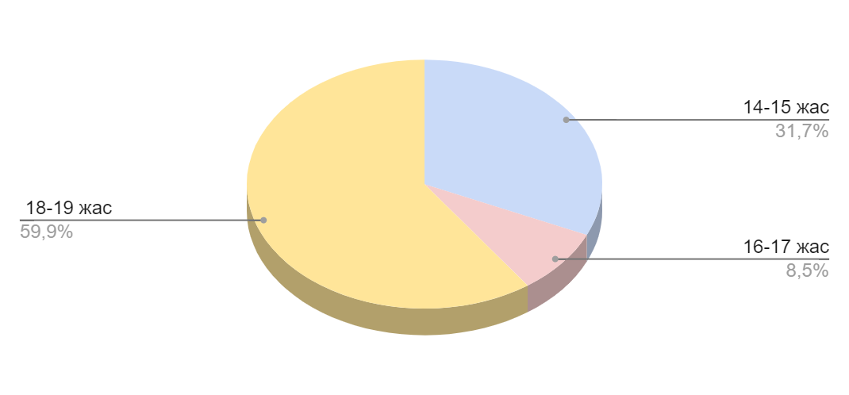

1-сурет. Сауалнамаға қатысқандардың жас бойынша таралуы

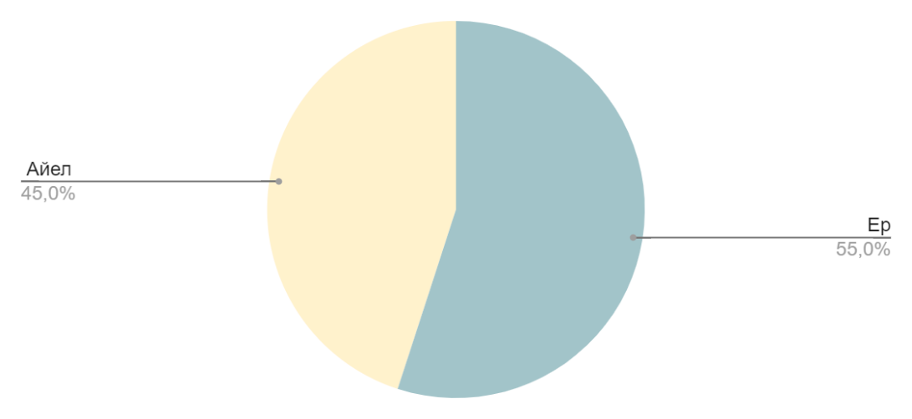

2-сурет. Сауалнамаға қатысқандардың жыныс бойынша таралуы

Сауалнамада темекі тарту, алкоголді тұтыну және есірткіні тұтыну зиянды әдеттері қарастырылды. “Сіздің ойынша темекі тарту зиян ба?” деген сауалға қатысушылардың 43,51% темекі тарту зиян екенін, 17,44% зиян еместігін, 26,15% қатты зиян еместігін, ал 13% зяндығын білмейтінін білдірді(3-сурет).

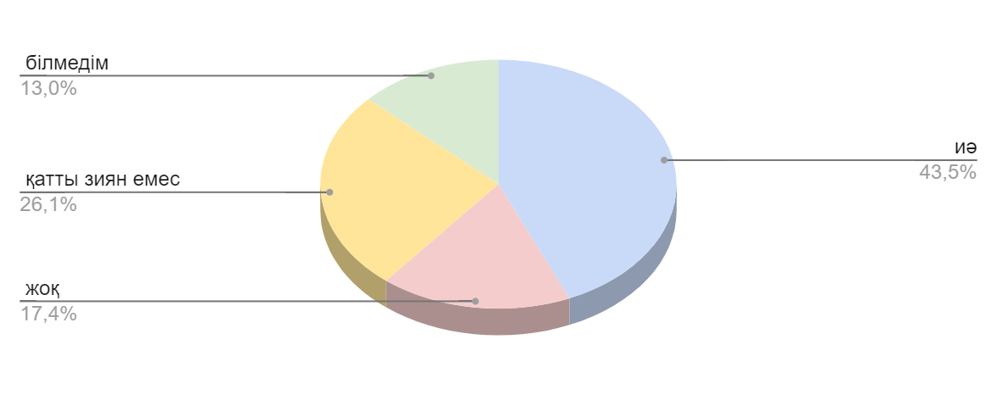

3-сурет. Сауалнамаға қатысқандардың темекі тартудың зияндығы туралы ойлары

Қатысушылардың 85% темекі тартпайтынын, ал қалған 15% тартпайтынын мәлім етті(4-сурет).

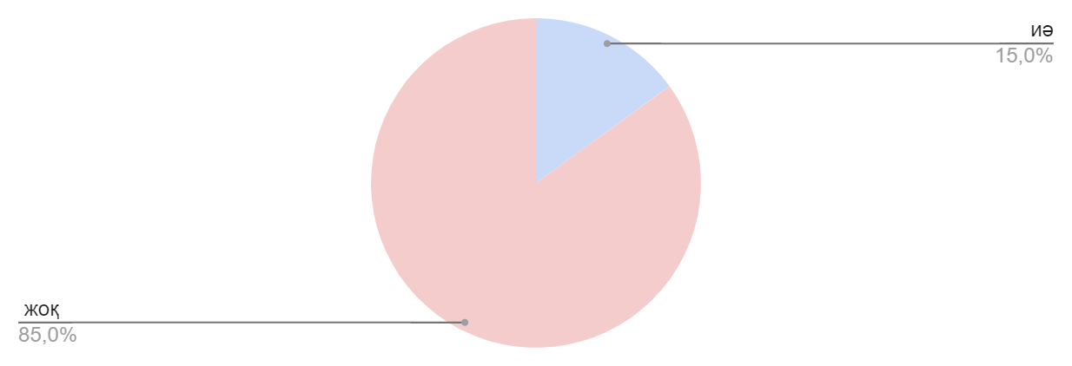

4-сурет. Сауалнамаға қатысқандардың темекі тартудың зияндығы туралы ойлары

“Шамамен алғанда сіз қай жаста темекі тартып көрдіңіз?” сауалына жауаптарды 5-суретте көруге болады.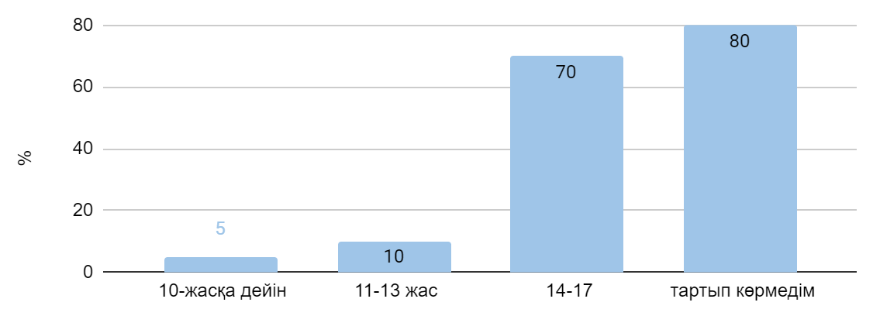

5-сурет. Сауалнамаға қатысқандардың темекі тартуды бастаған жастары

Қатысушылардың не себепті темекі тартып бастағаны 6-суретте көрсетілді.

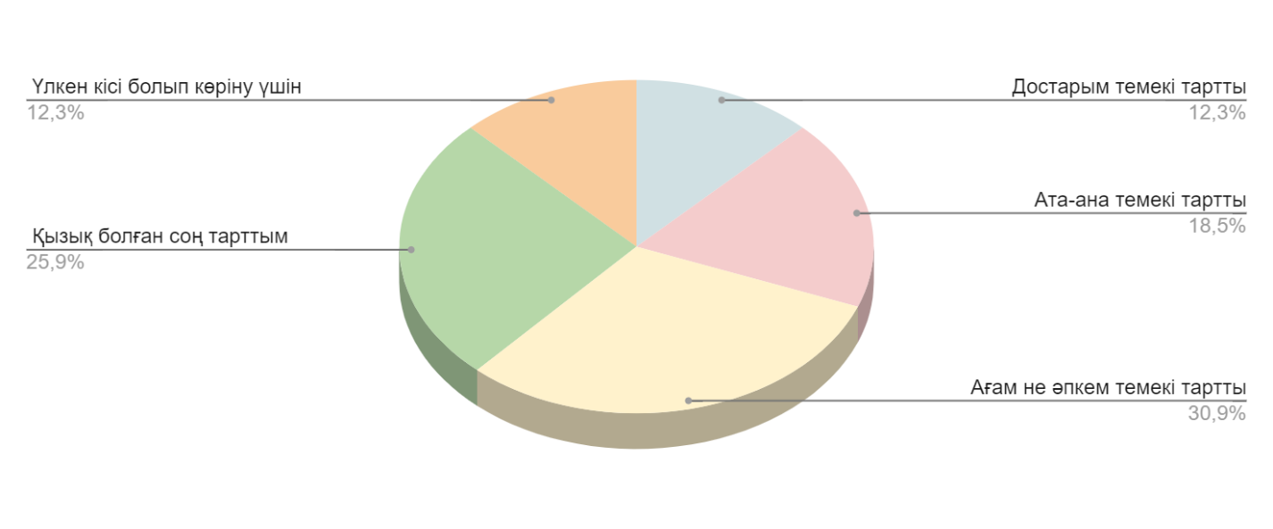

6-сурет. Сауалнамаға қатысқандардың темекі тартып бастау себептері

Ал қатысушылардың жасөспірімдердің неліктен темекі тартып бастайтыны туралы ойлары әр түрлі болды(7-сурет).

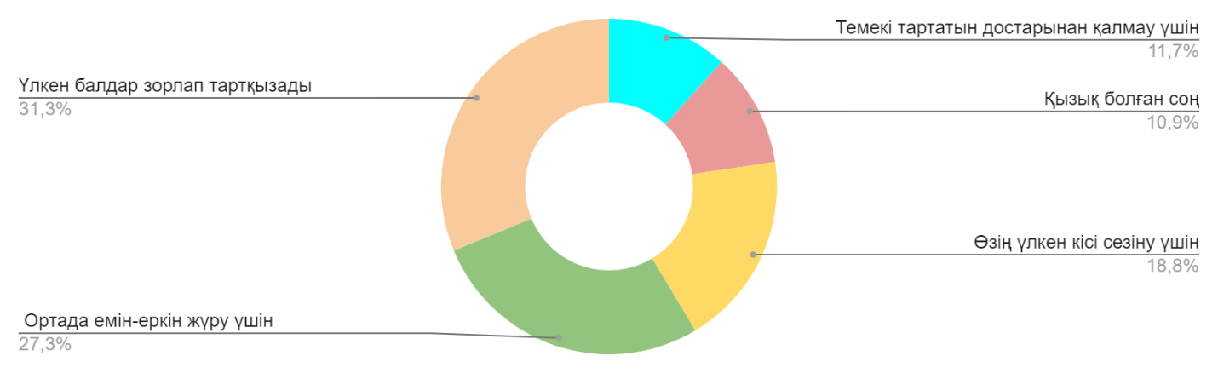

7-сурет. Сауалнамаға қатысқандардың жасөспірімдердің неліктен темекі тартып бастайтыны туралы ойлары

“Ата-анан сіздің темекі тартып көргенін біледі ме?” деген сауалға 45,1% иә, 25,5% жоқ және 40,2% темекі тарпайтынын айтты.

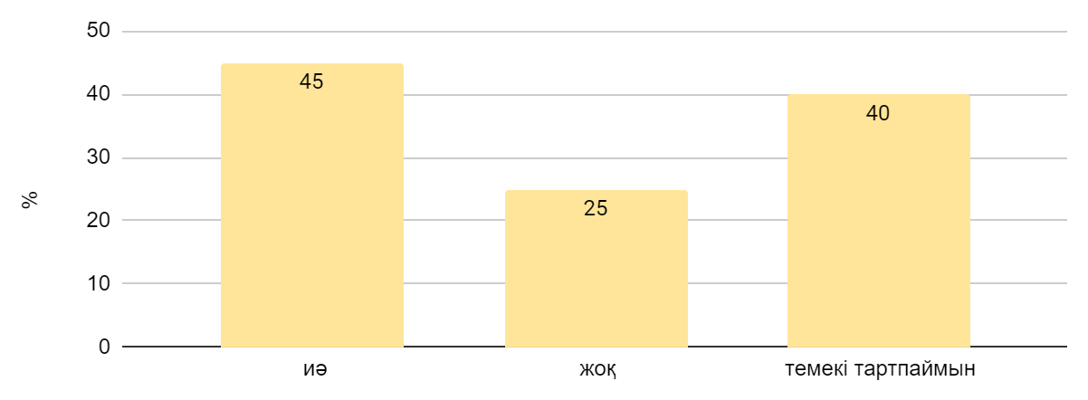

8-сурет. Сауалнамаға қатысқандардың ата-аналары темекі тартаныны туралы білетіндігі туралы

“Сіз вино, арақ, сыра құрамындағы алкоголь денсаулыққа зиян деп есептейсіз бе?” деп сұрағанда 28,9% барлығы алкоголь мөлшеріне байланысты екені, 34,1% иә деп, 27,5% жоқ деп жауап берді.

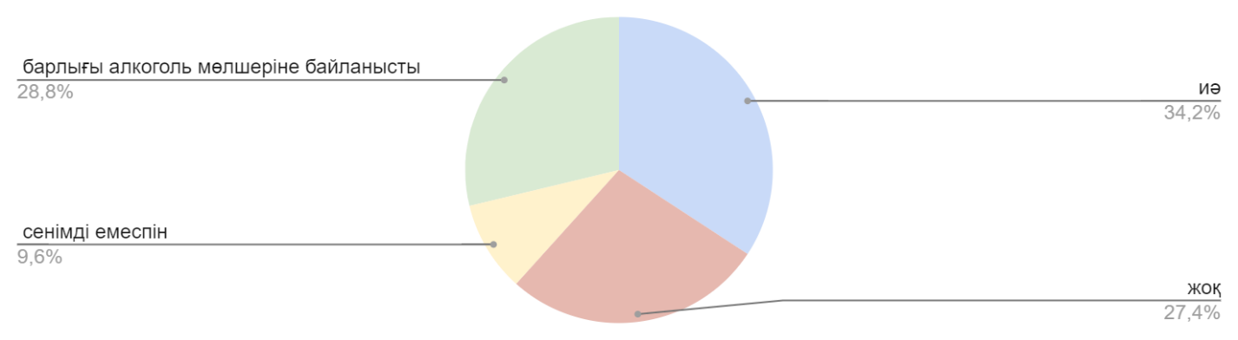

9-сурет. Сауалнамаға қатысқандардың алкоголдің денсаулыққа зияндылығы туралы ойы

“Шамамен алғанда сіз қай жаста алкогольдік ішімдіктерді қолданып көрдіңіз?” сауалына қатысушылар әр түрлі жауап берді(10-сурет).

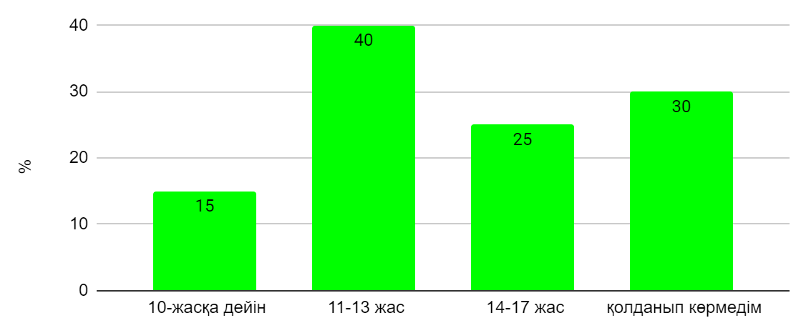

10-сурет. Сауалнамаға қатысқандардың қай жаста алкогольді алғаш рет тұтынғаны туралы

Сауалнама қатысушылары алкоголді тұтынуға достары(50,1%), үлкен балдар(40,2%), ата-ана(12,5%) және кездейсоқ таныстар(52,4%) ұсынғанын айтты(11-сурет).

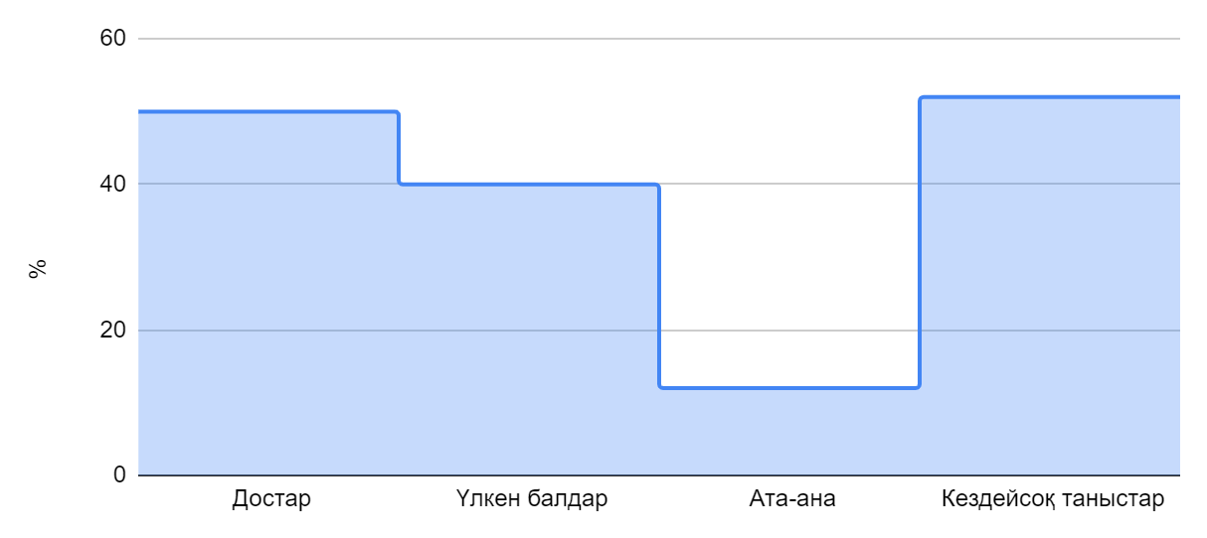

11-сурет. Сауалнамаға қатысқандардың алкоголь тұтынуға кімнің ұсынатыны туралы

Қатысушылардың “Көбіне қандай алкогольді ішімдікті қолданасыз/қолдандыңыз?” сауалына жауаптарын 12-суреттен көруге болады.

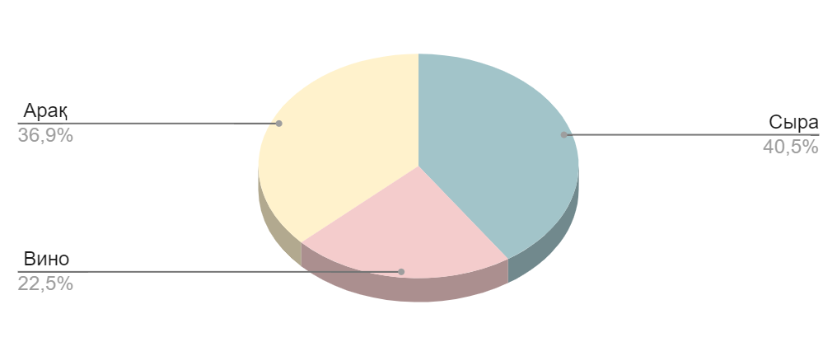

12-сурет. Сауалнамаға қатысқандардың көбіне қандай алкоголь тұтынатыны туралы

“Сыра, вино және арақтың алкогольді тәуелділікке апаратын білісіз бе?” сұрағына студенттерді 55,1% білмейтінін, ал 45,5% білетінін көрсетті(13-сурет).

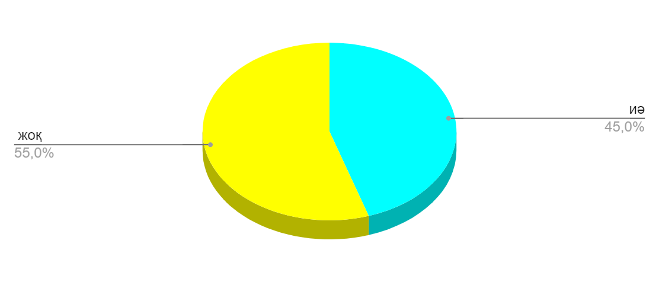

13-сурет. Сауалнамаға қатысқандардың алкогольге тәуелдігі туралы ойлары

Қатысушылардың 45,5% жақындарының(достар, жанұя, туысқандар) арасында алкогольдік ішімдіктердік қолданатындар бар екенін растады, ал 25,5% жоқ деп жауап берді(14-сурет).

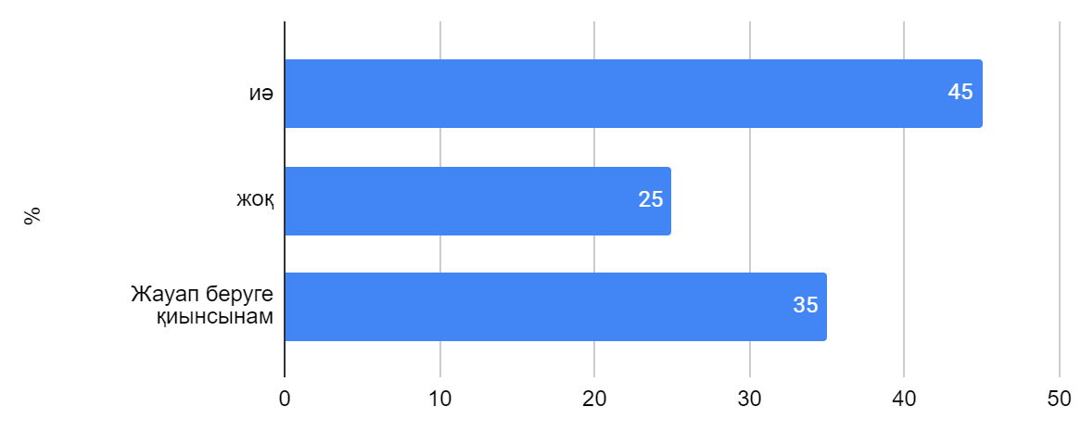

14-сурет. Сауалнамаға қатысқандардың жақындары арасында алкогольді қолданатындарынын бар-жоғы туралы

“Сіздің ойыңызша жасөспірімдер не себеппен алкогольдік ішімдіктерді қолданып бастайды?” деген сауалдан алынған жауаптар көрсеткіштерім 15-суретте берілген.

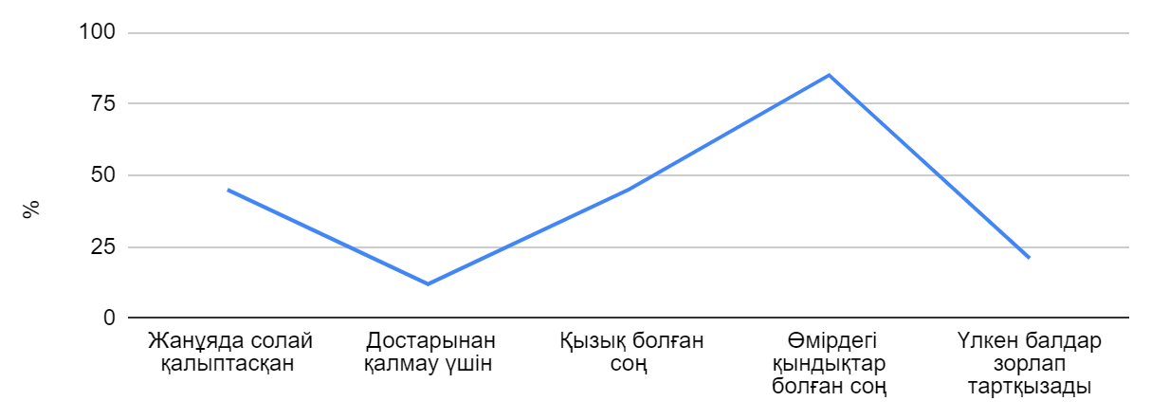

15-сурет. Сауалнамаға қатысқандардың жасөспірімдер не себеппен алкогольдік ішімдіктерді қолданып бастайтыны туралы

Сауалнамаға қатысушылар “Есірткі қолдану мәселесімен кездесіп көрдіңіз бе?” деген сауалға әр түрлі жауап білдірді(16-сурет)

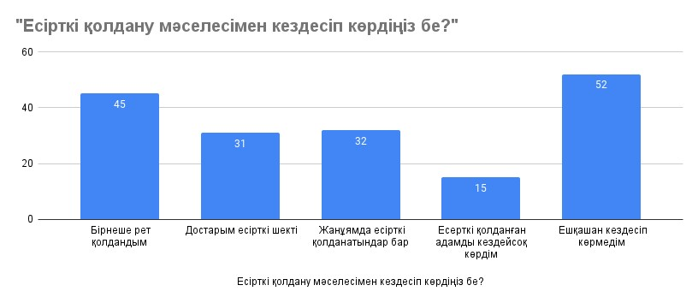

16-сурет. Сауалнамаға қатысқандардың есірткі мәселесімен кездесуі туралы

Сауалнама барысында қазіргі уақытта есірткіні сатып алу жасөспірімдерге оңай түседі ме деген сауал қойылды, нәтижесі 17-суретте.

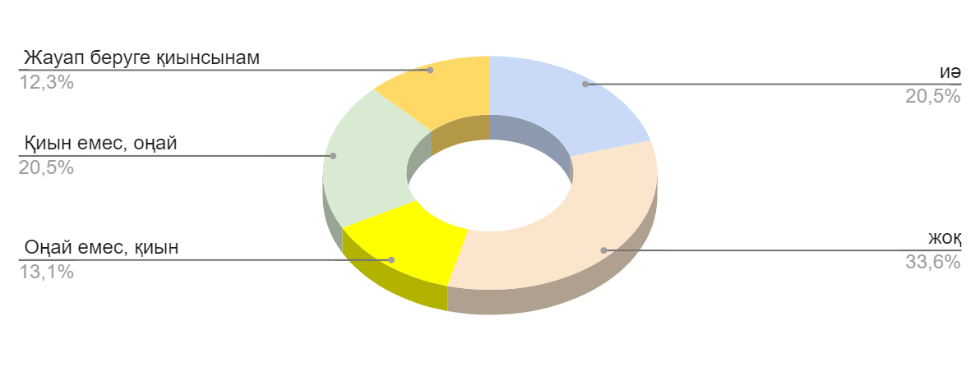

17-сурет. Сауалнамаға қатысқандардың есірткіні сатып алудың оңайлығы туралы ойлары

“Егер есірткі қолдансаңыз, не себептен? Егер қолданбасаңыз, сіздің ойыныз ша, жасөспірімдер неліктен есірткі қолданады?” сауалы әр түрлі жауаптарға әкелді(18-сурет).

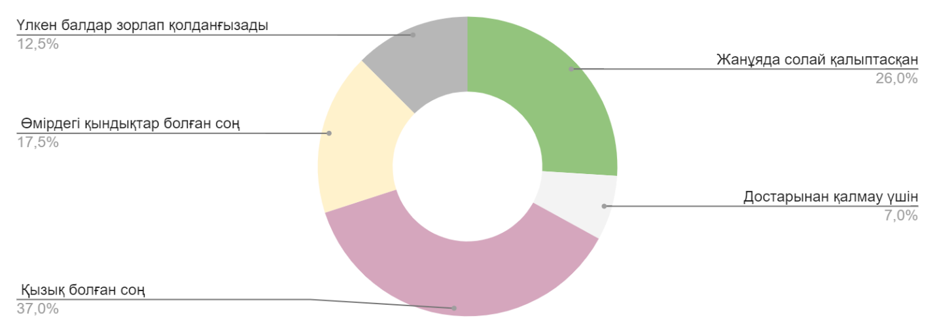

18-сурет. Сауалнамаға қатысқандардың есірткі қолдану себептері туралы ойы

Студенттер “Егер темекі тарту, ішімдік ішу, есірткі қолдану секілді зиянды әдеттерден құтылғыңыз келсе, кімге барып ақыл сұрар едіңіз?” сауалына зерттеуге тұрарлық жауап берді.

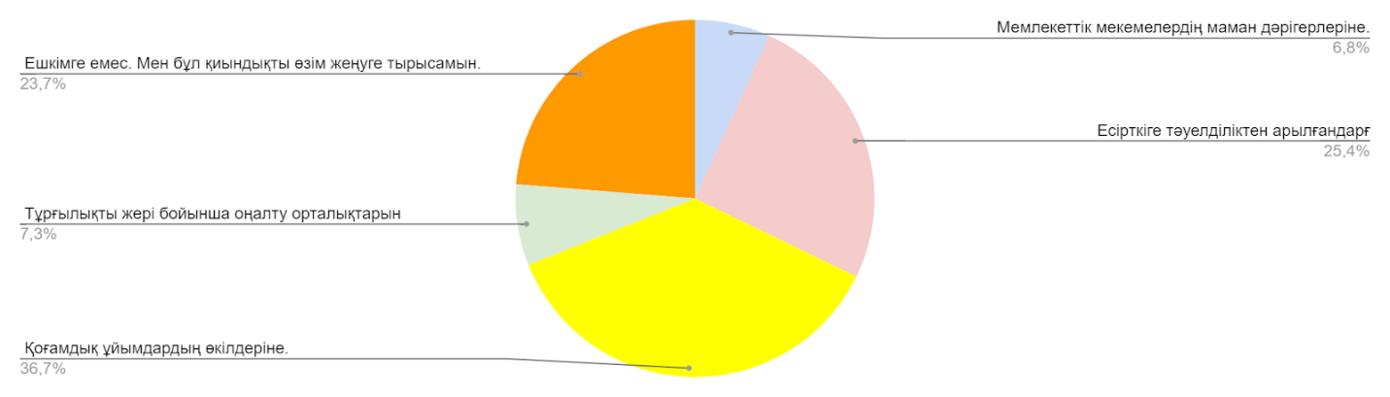

19-сурет. Сауалнамаға қатысқандардың есірткіден құтылу үшін қайда барып кеңес алатыны туралы

Сауалнамаға қатысқандардың “Темекі тарту, ішімдік ішу, есірткі қолдану секілді зиянды әдеттердің зиынын қайдан естіп көрдіңіз?” сауалына жауаптары 20-суретте көрсетілген.

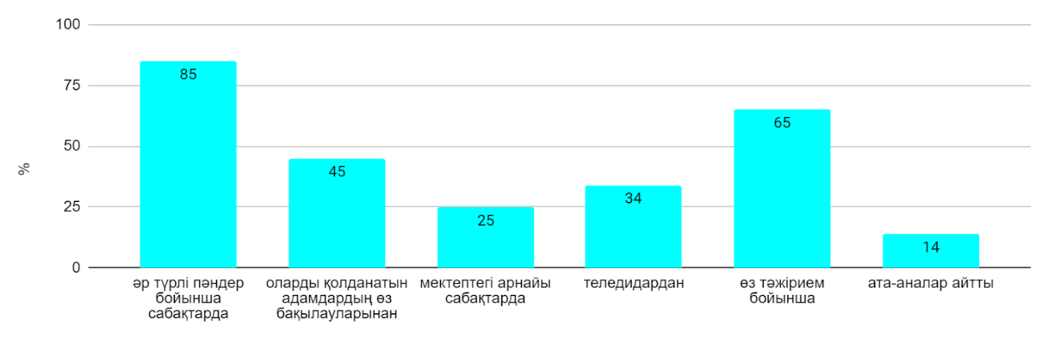

20-сурет. Сауалнамаға қатысқандардың зиянды әдеттердің зияны туралы ақпаратты қайдан алатыны туралы

Сауалнама соныңда “Зиянды заттар туралы қандай ақпарат алғыныз келеді?” сауалы қойылды, нәтижесінде осы тақырып туралы ағартушылық сабақтары тақырыптарының қайсысы маңызды екені анықталды.

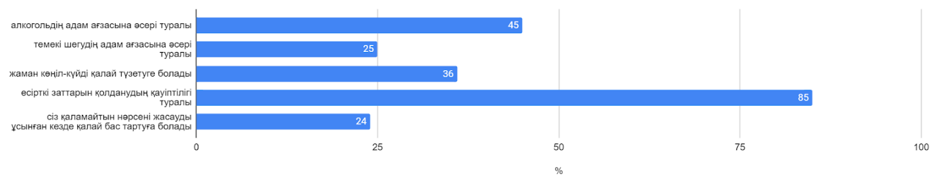

21-сурет. Сауалнамаға қатысқандардың зиянды әдеттер туралы қандай ақпарат алғылары келетіні туралы

*Психиатриялық профильдегі медбике мамандығын таңдауға ықпал ететін мотивацияларды анықтауға арналған сауалнамасы*

Дипломдық жұмыс жасау барысына психиатриялық профильдегі медбике мамандығын таңдауға ықпал ететін мотивацияларды анықтауға арналған сауалнамасы жасалды. Сауалнама сұрақтары 2-қосымшада берілген. Нәтижесінде келесідей график алынды(22-сурет).

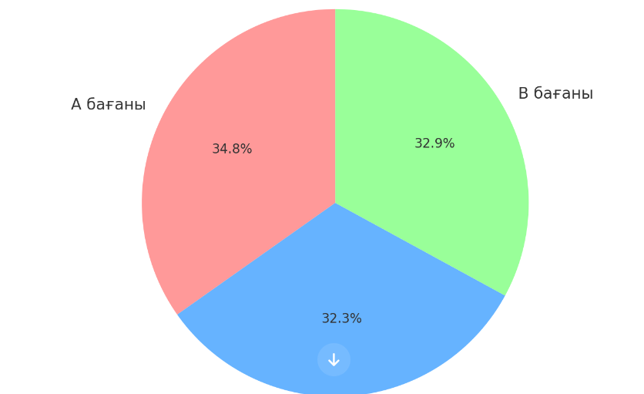

22-сурет. Психиатриялық профильдегі медбике мамандығын таңдауға ықпал ететін мотивацияларды анықтауға арналған сауалнамасы нәтижелері

А бағаны (208 "+" белгілері): Бұл студенттер арасында мамандықтың беделіне және қоғамдағы орынды алатын беделділікке қатысты мотивтердің басым екенін көрсетеді. Мұнда жеке мақсаттарға ұмтылу және кәсіби таңдау арқылы қоғамдық танылуға жету көзделген.

Б бағаны (193 "+" белгілері): Материалдық жағдайды жақсарту және үлкен ақша табуға деген ұмтылыс, тәжірибелік мүмкіндіктермен қолдау табылмағанымен, студенттер үшін маңызды. Бұл финанстық тәуелсіздікке және болашаққа сенімділікке ұмтылыс болуы мүмкін.

В бағаны (197 "+" белгілері): Адамдарға пайда әкелетін шығармашылық жұмысқа және жеке жауапкершілік сезіміне деген ұмтылыс та студенттер арасында жоғары бағаланады. Бұл студенттердің өздерінің болашақ мамандығы арқылы қоғамға оң әсер етуге деген ұмтылысын көрсетеді.

Демек, нәтижелер студенттердің жеке мақсаттары мен қоғамдық беделді, сондай-ақ материалдық жағдайды жақсартуға және өз кәсіби қызметтері арқылы қоғамға пайдалы әсер етуге деген ұмтылысын көрсетеді.

## **2.3  Білім беру мекемелерінде зиянды әдеттердің алдын алуға арналған медбикелік практикалық бағдарламаға ұсыныстар**

«Қалалық алғашқы медициналық санитарлық көмек орталығы»студенттері сауалнама нәтижелері негізінде зиянды әдеттердің алдын алу бағдарламасы талданды. Негізінде, білім беру мекемелері алдын алу қағидаттарын табысты іске асыру үшін бірегей мүмкіндіктерге ие:

* Салауатты өмір салтын оқу үдерісіне интеграциялау;
* Амбиция деңгейіне әсер ету және өзін-өзі тану;
* Жағдайды бақылау үшін студенттің отбасына ашық қол жетімділік;
* Алдын алу бойынша мамандарды тарту.

Оқу орындарында зиянды әдеттердің алдын алу жүйесін әзірлеу кезеңдерінің бірі – арнайы бағдарламалар құру және оларды іске асыру үшін білікті мамандарды тарту. Ал алдын алу бағдарламалары әртүрлі әрекеттерді қамтуы керек:

1. Алкоголь туралы ақпараттық жұмыс: себептері, қолдану түрлері және салдары.

2. Жасөспірімдерде теледидар экрандары мен жарнамалардан алынған ақпаратты сыни тұрғыдан талдау қабілетін, сондай-ақ саналы шешім қабылдау қабілетін қалыптастыру.

3. Профилактикалық қызметпен айналысатын ұйымдармен ынтымақтастық.

Бағдарламаның басты мақсаты – зиянды психоактивті заттарды пайдалануды болдырмау және баланың толыққанды дамуы мен әлеуметтік бейімделуіне жағдай жасау үшін профилактикалық процестің негізгі қатысушыларын (білім беру, әлеуметтік сала, медицина өкілдері) біріктіру.

Бағдарлама мақсаттары:

* Кәмелетке толмаған адамдардың құқықтары мен заңды мүдделерін құрметтеуге кепілдік беру;
* Зиянды психоактивті заттарды қолданудың алдын алу мақсатында нақты алдын алу акцияларын жоспарлау және жүзеге асыру;
* Балалар мен жасөспірімдерде есірткіге қарсы сенімдерді қалыптастыру сапасын жақсарту;
* Оқушылардың денсаулық деңгейін арттыру;
* Балалар мен жасөспірімдерге консультациялық және түзету көмегін көрсету;
* Отбасылық ортада есірткіге қарсы профилактиканы ұйымдастыру.

Алдын алу бағдарламасы әртүрлі қызметтер мен іс-әрекеттерді қамтиды:

* Психоактивті заттарды қолданудың көздері, нысандары мен салдары туралы ақпаратты тарату;
* Психоактивті заттар туралы ақпаратты талдау және сыни бағалау қабілеттерін қалыптастыру, саналы шешім қабылдау қабілетін дамыту;
* Психоактивті заттарға тартудың орнына балама жолдарды ұсыну (басты мақсат – тұлғаның әлеуметтік-психологиялық аспектілерін түзету);
* Химиялық тәуелділіктің пайда болуына ықпал ететін проблемаларды жеңуге бағытталған көмек;
* Профилактикалық қызметті жүзеге асыратын ұйымдармен ынтымақтастық;
* Психоактивті заттарды тұтынушыларға деген қоғамдық көзқарасты сыйластыққа бейімділікпен және есірткіні заңдастыру, оларды қолдануды және оларға қол жеткізуді жеңілдету әрекеттеріне бір мезгілде қарсы тұра отырып өзгерту.

Мектептегі медициналық профилактиканың келесі негізгі міндеттері бар:

* Психоактивті заттардың тартымдылығын төмендетуге және оларды қолданудан белсенді психологиялық қорғауды қалыптастыруға бағытталған білім беру бағдарламаларын енгізу;
* Алдын алу бағдарламаларын іске асыру үшін педагогтар мен мамандар қатарынан кадрлар даярлау;
* Тәуекел топтарын анықтау және көмек көрсету үшін психоактивті заттарды қолдану жағдайларын анықтауды ұйымдастыру (ата-аналар мен мектеп қызметкерлерін оқыту, осы топтармен профилактикалық жұмыс);
* Оқушылардың, студенттердің есірткі, алкоголь және темекіні сынап көргісі келетіндігінің алдын алу;
* Психоактивті заттарды қолданудың алдын алу үшін ата-аналармен, мұғалімдермен, медициналық қызметкерлермен және қоғаммен бірлескен жұмысты жүйелеу;
* Психоактивті заттарды пайдаланудың алдын алу үшін ақпараттық кеңістік құру;
* Оқушылардың коммуникативтік және ұйымдастырушылық дағдыларын, олардың теріс әсерге қарсы тұру қабілетін дамыту;
* Толеранттылықты, моральдық және азаматтық құндылықтарды насихаттау;
* Оқушылардың, мұғалімдердің және ата-аналардың қатысуымен білім беру және алдын алу іс-шаралары арқылы тәуелділіктің әртүрлі түрлерінің қауіптілігі туралы ақпарат беру және оларға теріс қатынасты қалыптастыру;
* Мониторинг және талдау арқылы алдын алу бағдарламаларының тиімділігін бағалау.

Мейірбикенің білім беру мекемелеріндегі психоактивті заттарды қолданудың проблемаларын алдын алуға бағытталған міндеттері:

* Мектеп ортасындағы жағымсыз факторлардан арылу (балаларды кемсітуге және басуға қарсы тұру, теріс болжамдарды өзгерту, зиянды әсерлерді жою, оқытушылар тарапынан теріс көзқарасты жеңу және басқа аспектілер);
* Баланың өсуі мен дамуы үшін қауіпсіз және қолайлы ортаны қалыптастыру (олардың пікірлері мен табиғи қажеттіліктерін құрметтеу, олардың жеке басын толық қабылдау, өзін-өзі дамыту, мүдделерін қанағаттандыру мүмкіндіктерін құру, ересектермен ынтымақтастық, мектеп дәстүрлерін нығайту, демалу үшін қауіпсіз орындар құру және т. б.);
* Оң мінез-құлықты ынталандыру арқылы баланың өзін-өзі бағалауын қолдау;
* Денсаулыққа саналы көзқарасты қалыптастыру;
* Стереотиптерді қалыптастырмай рухани және моральдық құндылықтарды дамыту;
* Оқушылардың әлеуметтік құзыреттілігін арттыру (стрессті жеңу дағдыларын үйрету, жанжалдарды шешу, эмоционалдық қиындықтар мен дағдарыстарды жеңу, құрдастарының арасында өз орнын табу, өз пікірін жүзеге асыру, шешім қабылдау және өз әрекеттері үшін жауапкершілікті алу және т. б.);
* Жасөспірімдерге ләззат, тәуелділік және шындыққа негізделген тұтынушылық өмір салты туралы ақпаратқа сыни көзқарасты үйрету;
* Жасөспірімдердің өзін-өзі басқару органдарына қатысу құқығын іске асыруға жәрдемдесу;
* Отбасыларға олардың тәрбиелік рөлін күшейтуге көмектесу;
* Оң әлеуметтік дағдыларды, денсаулыққа жауапкершілікпен қарауды және салауатты өмір салтын оқытуды енгізу.

Оқу орнындағы педагогикалық кадрлармен ынтымақтастық үшін медбикеге келесі іс-әрекеттерге жүгінуге ұсынылады:

* Бағдарламаға сәйкес оқыту семинарларын ұйымдастыру, сынып жетекшілерінің отырыстарындағы прогресті талқылау.
* Есірткі мәселелері және олардың алдын алу бойынша ақпараттық жұмыс жүргізу.
* Жеке консультациялар өткізу.

Мейірбикенің жасөспірімдермен зиянды әдеттерден арылуға бағытталған сәтті қарым-қатынасы мыналарды қамтиды:

* Психоактивті заттарын қолданудың алдын алу процесіне оқушылардың өзін-өзі басқару органдарын тарту.
* Психоактивті заттарды қолданудың алдын алу бағдарламалары бойынша сабақтар өткізу.
* Психоактивті заттарды қолданудың алдын алуға бағытталған сабақтан тыс іс-шараларды ұйымдастыру (тренингтер, сынып сағаттары, пікірталастар, ойындар, акциялар, айлықтар және т.б.
* Спорттық жарыстар, салауатты күндер, салауатты өмір салты туралы ақпараттық материалдарды жариялау, конференциялар өткізу, шығармашылық жобалар мен түрлі көрмелер құру.

Сондай-ақ мамандармен (мысалы, заңгерлермен және наркологтармен) тақырыптық кездесулер мен консультациялар ұйымдастыру және жеке жұмыс (Сұхбат, Сұхбат және басқа әдістер) жүргізу маңызды.

Психоактивті заттардан алдын алуға арналған мейіргерлік профилактикалық бағдарламадан күтілетін нәтижелер мыналарды қамтиды:

* Есірткіні қолдану қаупін арттыратын факторлардың төмендеуі.
* Мектеп өміріне және мектепті басқаруға қатысатын белсенді оқушылар санының артуы, сондай-ақ оқушылардың өзін-өзі басқаруын дамыту.
* Балалардың бос уақыттарын позитивті контексте ұйымдастырудағы дербестік деңгейін арттыру.
* Жасөспірімдер тәрбиесін, әлеуметтік бейімделуін жақсарту және олардың бейімделуіне жол бермеу.
* Жасөспірімдердің салауатты өмір салтына деген ынтасының артуы.
* Психоактивті заттардықолданудың алдын алумен айналысатын органдармен неғұрлым берік байланыс орнату.

Алдын алу саласында жасөспірімдермен тиімді жұмыс істеу үшін олардың жеке ерекшеліктері мен әлеуметтік дағдыларын дамытуға назар аудару керек. Жаңа мінез-құлыққа үйрету, стресске төзімділікті нығайту және тәуелсіз, жауапты тұлғаларды тәрбиелеу басты міндеттер қатарына жатады.

Мейіргерлік білім берудің негізгі кілттік идеяларына әр адамның даралығын және оның құқықтарын құрметтеу, сондай-ақ әлеуметтік-психологиялық дағдыларды дамытуға және салауатты өмір салтын қалыптастыру жатады. Әдетте мұндай білім беру жасөспірімдер белсенді өзара әрекеттесетін шеңберде, яғни өз ойларын білдіру, талқылаулар мен жаттығуларға қатысу барысында өткізіледі.

Мейіргердің психоактивті заттарды алдын алуға бағытталған сабақтардың құрылымы келесілерді қамтиды:

* Жасөспірімдердің жаңа тақырыптағы білімі мен көзқарасын бағалау.
* Жаңа ақпаратты беру және қолда барын жалпылау.
* Дағдыларды бекітуге арналған практикалық жаттығулар.

Осындай оқыту үшін әртүрлі әдістер – топтық пікірталастар, "миға шабуыл – ақылдылар сарабы", қысқаша дәрістер, рөлдік ойындар, белсендіру жаттығулары, шағын топтарда жұмыс жұптармен істеу, трио және т.б. қолданылады Оқушылардың қызығушылығын сақтау үшін осы әдістердің өзара ретін ауыстыру маңызды.

"Миға шабуыл – ақылдылар сарабы" – бұл әртүрлі тұжырымдамалардың дамуын ынталандыратын және шығармашылық ойлауды дамытатын әдіс. "Миға шабуыл – ақылдылар сарабы" әдісі процесінде қатысушылар өз идеяларын ұсынады, содан кейін оларды топтың жүргізушісі немесе 1-2 қатысушысы тақтаға бекітеді. Мұнда ұсынылған идеяларды сынауға, бағалауға немесе талқылауға тыйым салынады.

Рөлдік ойындар – бұл нақты жағдайлардың типтік сценарийлерін қамтитын шағын драмалық эпизодтар. Рөлдік ойындар барысында қатысушылар өмірлік жағдайларға типтік реакцияларды көрсетуге, жаңа мінез-құлық стратегияларын әзірлеуге және қолдануға, өздерінің жеке алаңдаушылықтары мен мәселелерін жеңуге мүмкіндік алады. Бұл ықтимал қиын жағдайларда мінез-құлыққа балама тәсілдерді әзірлеудің тамаша тәжірибесі. Бұл әдісті қолдану нақты өмірде саналы және қауіпсіз шешімдер қабылдау дағдыларын алуға көмектеседі. Рөлдік ойынға қатысушы өзінің емес, белгілі бір кейіпкердің рөлін ойнайды. Бұл эксперимент процесін жеңілдетеді және мінез-құлық орынсыз болып көрінуі мүмкін деп қорықпай еркін сезінуге мүмкіндік береді.

**Қорытынды**

Жасөспірімдерге зиянды әдеттердің әсерін талдай отырып, зерттеудің мақсаты олардың таралу деңгейін және жастардың денсаулығына әсерін анықтау болды. Зерттеу барысында келесі негізгі аспектілер анықталды:

1. Зерттеудің басында зиянды әдеттер тұжырымдамасы және олардың тарихи шығу тегі зерттелді. Зерттеу көрсеткендей, зиянды әдеттер денсаулыққа зиян келтіретін және жеке әлеуеттің толық орындалуына кедергі келтіретін мінез-құлық үлгілері болып табылады. Уақытша ләззат әкелетін бұл әдеттер ұзақ мерзімді перспективада адам денсаулығына зиян тигізеді.

2. Зиянды әдеттердің жіктелуі жасалды, олардың арасында алкогольге тәуелділік, темекі шегу және есірткіге тәуелділік жиі кездеседі.

3. Жасөспірімдер арасындағы зиянды әдеттерді талдау статистикалық мәліметтерге негізделген. Ол жасөспірімдер көбінесе оқудағы қиындықтардан, ата-аналармен қақтығыстардан немесе топтық нормаларға сәйкес келуге тырысу үшін тәуелділікті дамытуға бейім екенін көрсетті. Бұл мінез-құлық көбінесе импульсивті және денсаулық пен әл-ауқаттың салдарын білмей жүреді.

4. Жастар арасында зиянды әдеттердің таралуының алдын алу стратегиялары әзірленді. Негізгі мақсат – жасөспірімдерге өмірдегі мағынаны табуға көмектесу, олардың энергиясын зиянды әдеттерге кететін уақытты шектеу арқылы пайдалы әрекеттер мен мақсаттарға бағыттау.

Адамдар өздерінің әл-ауқатына белсенді араласуы керек. Көбінесе денсаулықтың маңыздылығын түсіну қауіп төнген немесе жоғалған кезде ғана пайда болады. Салауатты өмір салтына деген мотивация әдетте сыни жағдайларда пайда болады. Дегенмен, денсаулықты сақтауға оң мотивация жиі жеткіліксіз болып шығады, өйткені көптеген адамдар денсаулығының толық әлеуетін түсінбейді және оған қамқорлық жасауды белгісіз болашаққа қалдырады.

Зиянды әдеттермен күресуде қолдау мен көмек көрсетудің әртүрлі әдістері бір-бірімен бәсекелесудің орнына бірін-бірі толықтыруы керек екенін ескеру маңызды. Темекі шегуден бас тартуға көмектесу, мысалы, аймақтық ерекшеліктерді, қолдау қажеттіліктерін, денсаулық сақтау ұйымы құрылымын, денсаулық сақтау ұйымы мамандарының біліктілігін және көмек көрсетудің нақты мүмкіндіктерін ескеруі керек.

Салауатты өмір салты егде жастағы ұрпақтың оң мысалдары мен зиянды әдеттерге бой алдырмай, науқас адамдардың тәжірибесінің теріс сабақтарына негізделуі керек. Осылайша, әр адам таңдау алдында тұрады: толыққанды өмір сүру немесе денсаулығын біртіндеп жою. Шешім әрқашан адамда қалады және уақытты жоғалтпау керек, бірақ әр адам денсаулығы үшін белсенді күресу маңызды.

Қорытындылай келе, зиянды заттарды қолдануды тоқтату әртүрлі аурулардың дамуына жол бермейді, сонымен қатар белгілі бір ауруларды емдеуде тиімді құралы бола алады.

Қазақстандағы жасөспірімдер арасында алкоголизм, темекі шегу және нашақорлық сияқты зиянды әдеттердің алдын алуға бағытталған 7 ұсыныс:

1. Білім беру: Жасөспірімдерге алкоголь, темекі және есірткінің зиянды әсерлері туралы ақпарат беру. Мектептерде осы тақырыптарға арналған сабақтар мен дәрістер өткізу.

2. Отбасының рөлі: Ата-аналарға балаларымен зиянды әдеттер туралы ашық сөйлесу және олардың сұрақтарына жауап беру қажет. Отбасылық қолдау мен түсіністік маңызды.

3. Үлгі көрсету: Ата-аналар мен мұғалімдер өздерінің мінез-құлқы арқылы жақсы үлгі көрсетуі керек. Темекі шегу мен ішімдік ішуден аулақ болу.

4. Қызығушылықтарын дамыту: Жасөспірімдердің қызығушылықтарын және өнерлерін дамыту. Спорт, музыка, өнер және басқа да қызықты іс-шараларға қатысуға мүмкіндік беру.

5. Шыдамдылық пен өзін-өзі бағалау: Жасөспірімдерді шыдамдылыққа және өзін-өзі бағалауға үйрету. Оларға өз мәселелерін шешу жолдарын үйрету.

6. Дос қарым-қатынасы: Жасөспірімдерге достарының таңдауына қарсы тұрудың маңыздылығын түсіндіру. Теріс әсер ететін достардан аулақ болу.

7. Қауіпсіз орта құру: Жасөспірімдер үшін қауіпсіз және қолдау көрсететін ортаны құру. Оларға көмек көрсететін адамдармен байланыс орнату.

**Пайдаланылған әдебиеттер тізімі**

1. Табак 31 июля 2023 г. Основные факты. URL: <https://www.who.int/ru/-news-room/fact-sheets/detail/tobacco>
2. Алкоголь 9 мая 2022 г. Основные факты. URL: <https://www.who.int/ru/-news-room/fact-sheets/detail/alcohol>
3. Всемирный доклад о наркотиках 2022 год. URL: <https://www.unodc.org-/res/wdr2022/MS/WDR22_Booklet_1_russian.pdf>
4. Медико-социальные аспекты профилактики вредных привычек среди подростков. URL: <https://cyberleninka.ru/article/n/mediko-sotsialnye-aspekty-profilaktiki-vrednyh-privychek-sredi-podrostkov>
5. Новые угрозы для здоровья детей. URL: <https://www.who.int/ru/news-room/fact-sheets/detail/children-new-threats-to-health>
6. Курение как социальная проблема в Казахстане. Шабденова А.Б., руководитель отдела анализа и обработки данных ЦИОМ. Заболотная А.А., менеджер проектов ЦИОМ
7. Употребление табака и электронных сигарет среди подросков Казахстана 2018. URL: <https://hls.kz/wp-content/uploads/2021/02/Tobacco-and-e-cigarettes-use-in-Kazakhstan-HBSC-data-Russian.pdf>
8. «МЕТОДОЛОГИЯ И РЕЗУЛЬТАТЫ НАЦИОНАЛЬНОГО ИССЛЕДОВАНИЯ ПО ПОТРЕБЛЕНИЮ ПСИХОАКТИВНЫХ ВЕЩЕСТВ СРЕДИ МОЛОДЕЖИ В РЕСПУБЛИКЕ КАЗАХСТАН». К.С. Алтынбеков, Н.А. Негай, А.А. Абетова. УДК 616.89-008.441.33. Вестник КазНМУ 2021.
9. Лаптев А.П., Горбунов В.В. Коварные разрушители здоровья. М., 1990.
10. Булатников А.Н. Здоровый образ жизни как профилактика формирования аддиктивного поведения. // Вопросы психического здоровья детей и подростков, 2014, №1.
11. Иваницкая Е. Алкоголь, курение, наркотики: как выстроить систему эффективной профилактики /Е. Иваницкая, Т. Щербакова. – М.: Чистые пруды, 2008
12. Методические рекомендации по профилактике асоциальных явлений в молодежной среде / автор-сост. А. А. Румянцева – Москва : ГБОУСПО Строительный техникум. – 2014. - №30. – 101 с
13. Антипов В. А. Первичная профилактика распространения наркотизма и наркомании в молодежной среде: монография / В. А. Антипов, С. П. Евсеев, Д. В. Черкашин; под науч. ред. канд. пед. наук, доц. Е. В. Антиповой /. – Санкт-Петербург : ФГБУ СПбНИИФК, 2014. – 262 с.
14. Пилюшенко А.В. Ценностно-смысловые ориентации здорового образа жизни. Исторические, философские, политические и юридические науки, культурология и искусствоведение. //Вопросы теории и практики. Тамбов: Грамота, 2014, - С. 132-134. 10. Скотт Д. Г. Сила ума. - СПб.: Спикс, 1993. – 429 с.
15. Альтшулер В.Б. , Надеждин А.В. Наркомания: дорога в бездну. – М.: Просвещение, 2000. – 254 с.
16. Белогуров С.Б. Популярно о наркотиках и наркоманиях. – 2-е изд., испр. и доп. – Спб.: Невский Диалект, 2000 – 304 с.
17. Леонтьев Д. А. Тест смысложизненных ориентаций (СЖО). 2-е изд. – М.: Смысл, 2000. – 18 с.
18. Личностная шкала проявлений тревоги (Дж.Тейлор, адаптация Т.А.Немчина). Диагностика эмоционально-нравственного развития. Ред. и сост. И.Б.Дерманова. - СПб.: 2002. – 360с.
19. Пантилеев С. Р. Методика исследования самоотношения. – М.: Смысл, 1993. – 159 с.
20. Пантилеев С. Р. Самоотношение как эмоционально-оценочная система. – М.: Изд-во МГУ, 1991. – 105 с.
21. Шевандрин Н.И. Психодиагностика, коррекция и развитие личности. – М.: Гуманит. изд. центр ВЛАДОС, 1998. – 512 с.
22. Шпаков А.О. Алкоголизм. Наркомания. Токсикомания. Курение. Природные и бытовые яды. – Спб.: Зенит, 2000. – 363 с.
23. Энтин Г.М. Когда человек себе враг. – М.: Знание, 1993. – 167 с.

# **Қосымшалар**

1-қосымша

**Сауалнама**

Құрметті сауалнама қатысушысы!

Жасөспірімдердің зиянды әдеттер - алкоголь, темекі және есірткеге қатысы мен көзкқарасын бағалауға арналған сұрақтарға жауап беруіңізді сұраймыз. Сұрақтың керекті жауап нұсқасын таңдау қажет.

1. Сіздің ойынша темекі тарту зиян ба?

А. иә        Б. жоқ         В. қатты зиян емес   Г. білмедім

1. Сіз темекі тартасыз ба?

А. иә        Б. жоқ

1. Шамамен алғанда сіз қай жаста темекі тартып көрдіңіз?

А. 10-жасқа дейін        Б. 11-13 жас        В. 14-17   Г. тартып көрмедім

1. Не себептен темекі тартып бастадыңыз?

А. Достарым темекі тартты

Б. Ата-ана темекі тартты

В. Ағам не әпкем темекі тартты

Г. Қызық болған соң тарттым

Д, Үлкен кісі болып көріну үшін

Е. Басқа себептер ____________

1. Сіздің ойыңызша жасөспірімдер не себеппен темекі тартып бастайды?

А. Темекі тартатын достарынан қалмау үшін

Б. Қызық болған соң

В. Өзің үлкен кісі сезіну үшін

Г. Ортада емін-еркін жүру үшін

Д, Үлкен балдар зорлап тартқызады

Е. Басқа себептер ____________

1. Ата-анан сіздің темекі тартып көргенін біледі ме?

А. иә        Б. жоқ         В. темекі тартпаймын

1. Сіз вино, арақ, сыра құрамындағы алкоголь денсаулыққа зиян деп есептейсіз бе?

А. иә        Б. жоқ         В. сенімді емеспін   Г. барлығы алкоголь мөлшеріне байланысты

1. Шамамен алғанда сіз қай жаста алкогольдік ішімдіктерді қолданып көрдіңіз?

А. 10-жасқа дейін        Б. 11-13 жас        В. 14-17 жас   Г. қолданып көрмедім

1. Сізге алкогольдік ішімдіктерді қолдануға кім ұсынды?

А. Достар        Б. Үлкен балдар        В. Ата-ана   Г. Кездейсоқ таныстар  Д. Басқасы____________

1. Көбіне қандай алкогольді ішімдікті қолданасыз/қолдандыңыз?

А. Сыра       Б. Вино        В. Арақ   Г. Басқасы____________

1. Сыра, вино эәне арақтың алкогольді тәуелділікке апаратын білісіз бе?

А. иә        Б. жоқ

1. Жақындарыңыздың(достар, жанұя, туысқандар) арасында алкогольдік ішімдіктердік қолданатындар бар ма?

А. иә        Б. жоқ    В. Жауап беруге қиынсынам

1. Сіздің ойыңызша жасөспірімдер не себеппен алкогольдік ішімдіктерді қолданып бастайды?

А. Жанұяда солай қалыптасқан

Б. Достарынан қалмау үшін

В. Қызық болған соң

Г. Өмірдегі қындықтар болған соң

Д, Үлкен балдар зорлап тартқызады

Е. Басқа себептер ___________________________________________

1. Есірткі қолдану мәселесімен кездесіп көрдіңіз бе?

А. Бірнеше рет қолдандым

Б. Достарым есірткі шекті

В. Жанұямда есірткі қолданатындар бар

Г. Есерткі қолданған адамды кездейсоқ көрдім

Д. Ешқашан кездесіп көрмедім

1. Қазіргі уақытта есірткіні сатып алу жасөспірімдерге оңай түседі ме?

А. иә        Б. жоқ    В. Оңай емес, қиын  Г. Қиын емес, оңай  Д. Жауап беруге қиынсынам

1. Егер есірткі қолдансаңыз, не себептен? Егер қолданбасаңыз, сіздің ойыныз ша, жасөспірімдер неліктен есірткі қолданады?

  А. Жанұяда солай қалыптасқан

Б. Достарынан қалмау үшін

В. Қызық болған соң

Г. Өмірдегі қындықтар болған соң

Д, Үлкен балдар зорлап қолданғызады

Е. Басқа себептер ___________________________________________

1. Егер темекі тарту, ішімдік ішу, есірткі қолдану секілді зиянды әдеттерден құтылғыңыз келсе, кімге барып ақыл сұрар едіңіз?

А.Мемлекеттік мекемелердің маман дәрігерлеріне.

Б.Есірткіге тәуелділіктен арылғандарға.

В. Қоғамдық ұйымдардың өкілдеріне.

Г. Тұрғылықты жері бойынша оңалту орталықтарына.

Д. Ешкімге емес. Мен бұл қиындықты өзім жеңуге тырысамын.

Е.Басқа жауап. ______________________________________________

1. Темекі тарту, ішімдік ішу, есірткі қолдану секілді зиянды әдеттердің зиынын қайдан естіп көрдіңіз?

  А.әр түрлі пәндер бойынша сабақтарда

Б.оларды қолданатын адамдардың өз бақылауларынан

В.мектептегі арнайы сабақтарда

Г.теледидардан

Д.өз тәжірием бойынша

Е.ата-аналар айтты

С.басқасы _______________________________________________

1. Зиянды заттар туралы қандай ақпарат алғыныз келеді?

А.алкогольдің адам ағзасына әсері туралы

Б.темекі шегудің адам ағзасына әсері туралы

В.зиянды көңіл-күйді қалай түзетуге болады

Г.есірткі заттарын қолданудың қауіптілігі туралы

Д.сіз қаламайтын нәрсені жасауды ұсынған кезде қалай бас тартуға болады

Е.басқасы _____________________________________________

1. Сіздің жасыңыз?

А. 10-жасқа дейін        Б. 11-13 жас        В. 14-17

1. Сіздің жынысыңыз?

А. Ер             Б. Айел

2-қосымша

Психиатриялық профильдегі медбике мамандығын таңдауға ықпал ететін мотивацияларды анықтауға арналған сауалнама

Өзіңіздің мамандықты таңдау себептеріңізді сипаттайтын тармақтарды жауап парағыңызда "+" белгісімен белгілеңіз.

Себептер тізімі:

1. Медбике мамандығының мазмұнына деген қызығушылық, осы мамандықтың ерекшеліктерін түсінуге құштарлық.

2. Осы салаға деген дағдыларым мен біліктілігімді дамытуға ұмтылыс.

3. Бұл мамандықтың қоғамдағы жоғары беделінің маңыздылығы.

4. Туыстарымның, достарымның және таныстарымның пікірлері мен кеңестерінің әсері.

5. Отбасымнан материалдық тәуелсіздікке ұмтылу.

6. Осы саламен байланысты пәндер бойынша мектептегі жақсы оқу үлгерімі.

7. Басқа адамдарға көмек көрсетуге деген құлшыныс.

8. Жеке жұмыс істеудің тартымдылығы.

9. Шығармашылықпен айналысу арманы, жаңа және белгісізді ашуға деген ынта.

10. Таңдаған еңбек саласы өзімнің қабілеттеріме сәйкес келетініне сенімділік.

11. Өз материалдық қажеттіліктерімді қанағаттандыру мүмкіндігі.

12. Өз өмірімді белсенді және қызықты етуге ұмтылыс.

13. Жұмыста тәуелсіздік көрсетуге мүмкіндік.

14. Кәсіпкерлікпен айналысуға деген қызығушылық.

15. Отбасыма материалдық көмек көрсету қажеттілігі.

16. Шаруашылық есептегі бірлестікте жұмыс тәжірибесін жинақтауға деген ынта.

17. Адамдармен іскерлік байланыс орнатуға деген қызығушылық.

18. Мамандық бойынша жұмыс жағдайларының тартымдылығы.

19. Беделді орында жұмыс істеуге ұмтылыс.

20. Басшылық жұмысқа деген стремление.

21. БАҚ әсерінен мамандықты таңдау.

22. Адамдарға пайдалы болуға деген ниет.

Сауалнама нәтижелерін жинақтау

|  |  |  |  |  |  |
| --- | --- | --- | --- | --- | --- |
| **А** |  | **Б** |  | **В** |  |
| № | Жауап | № | Жауап | № | Жауап |
| **6** |  | **3** |  | **1** |  |
| **7** |  | **4** |  | **2** |  |
| **8** |  | **12** |  | **5** |  |
| **9** |  | **14** |  | **10** |  |
| **13** |  | **18** |  | **11** |  |
| **19** |  | **21** |  | **15** |  |
| **20** |  | **23** |  | **16** |  |
| **22** |  | **24** |  | **17** |  |

Баллдар суммасы:  
**А =**

**Б =**

**В =**

А. Б, В бағандарындағы "+" белгілерінің қосындысын есептеңіз.